**[Proyecto AyudApp]**

**(DAS) Documento Arquitectura Sistema**

**Versión 1.0**

**Identificación de Documento**

| **Identificación** | Pyke00 |
| --- | --- |
| **Proyecto** | AyudApp |
| **Versión** | 1.0 |

| **Documento mantenido por** | Jordan Barrera |
| --- | --- |
| **Fecha de última revisión** | 15 de octubre |
| **Fecha de próxima revisión** | aprox. nov. |

| **Documento aprobado por** | Ignacio Godoy |
| --- | --- |
| **Fecha de última aprobación** | 16-10-22 |

**Historial de Revisiones**

| **Fecha** | **Versión** | **Descripción** | **Autor** |
| --- | --- | --- | --- |
| 05-10-22 | 1.0 | Versión inicial, correspondiente a la entrega de la documentación y diseño del sistema. | Ignacio Godoy |
| 08-10-22 | 1.1 | Modificaciones en el documento | Bastian Bascuñan |
| 10-10-22 | 1.2 | Modificaciones en el documento | Alejandra Huinca |
| 15-10-22 | 1.3 | Modificaciones en el documento | Jordan Barrera |

**Tabla de Contenidos**

**1** **Introducción 3**

1.1 Contexto del Problema 3

1.2 Propósito 3

1.3 Ámbito 3

1.4 Definiciones, acrónimos y abreviaciones 3

1.5 Referencias 4

1.6 Resumen ejecutivo 4

1.7 Representación 5

**2** **Metas y Restricciones de la Arquitectura** 6

2.1 Metas de la arquitectura 6

2.2 Restricciones de la Arquitectura 6

2.3 Otros antecedentes y consideraciones 6

**3** **Vista de Escenarios** 7

3.1 Modelo de Casos de Uso 7

3.2 Casos de Usos Extendidos 8

3.3 Especificación de los Escenarios de Calidad Relevantes 9

**4** **Vista de Procesos** 16

**5** **Vista Lógica 47**

5.1 Parte Estructural ( Diagrama de Clases y Diagrama Relacional) 47

*5.1.1* *Descripción de Clases* 48

*5.1.2* *Descripción de Tablas* 50

5.2 Parte Dinámica (Diagrama de Secuencias) 49

**6** **Vista de Desarrollo o Despliegue** 51

**7** **Vista Fisica** 62

**8** **Decisiones de Diseño y Selección de Alternativas** 63

**9** **Análisis de Reutilización** 65

1. **Introducción**
   1. **Contexto del Problema**

La Municipalidad de Puente Alto se ha encontrado con múltiples desafíos relacionados con los servicios que como Estado le están entregando a la población adulta, por ello ha decido implementar un conjunto de servicios apoyados con tecnología que le permita apoyar a la población.

Inicialmente el programa será implementado sólo en la Municipalidad de Puente Alto, pero la idea es que se expanda a todas las municipalidades.

Por esta razón, la municipalidad busca ayudar a las personas de tercera edad buscando implementar una aplicación web, en donde se debe tener un diseño ad hoc a la tercera edad. La aplicación debe permitir promocionar los talleres, cursos o actividades destinadas a los adultos mayores.

* 1. **Propósito**

Este documento tiene como propósito especificar los detalles, funciones y registrar los detalles del proyecto, todo esto con el objetivo de gestionar de una manera efectiva los requerimientos del sistema de ayudas para la tercera edad.

* 1. **Ámbito**

Entregaremos una aplicación web con base de datos mySql, estará construida en lenguaje Django, también presentaremos toda la documentación del DAS.

* 1. **Definiciones, acrónimos y abreviaciones**

| **ACRÓNIMO** | **DESCRIPCIÓN** |
| --- | --- |
| bd | base de datos. |
| *ad hoc* | locución latina que significa que es apropiado o para algo o alguien en específico. |
| *Python* | Es un lenguaje de programación ampliamente utilizado en las aplicaciones web, desarrollo de software, etc. |
| *Django* | Es un framework de desarrollo web de código abierto, escrito en Python. |

* 1. **Referencias**

A continuación, se listan las referencias a otros documentos:

* **planilla de requisitos funcionales**
* **planilla de escenarios de calidad**
* **planilla de patrones arquitectónicos**
* **documento caso de uso extendido** 
  1. **Resumen ejecutivo**

El presente documento tiene como objetivo presentar un resumen del contenido del proyecto “AyudApp”. Se presenta la recopilación de modelos arquitectónicos, partiendo de los requisitos definidos en la fase de análisis de requerimientos y tomando en cuenta estrictamente las necesidades de información del sistema desarrollado, en este documento se describen las metodologías con las que la aplicación ha sido construida. Se presentan los casos de usos necesarios para darles cumplimiento a los requerimientos de los usuarios, los estándares de interfaces y programación, identificar los actores que intervienen en el uso del sistema, así como también, el diseño de la base de datos que se almacenará los atributos del sistema que necesitan persistencia.

* 1. **Representación**

La arquitectura del sistema AyudApp está representada siguiendo el enfoque del framework 4+1 y las recomendaciones del proceso unificado. Las vistas incluidas en esta versión del documento son:

* **Vista de Escenarios**: Describe los casos de uso más significativos, presenta los actores y una descripción de sus casos de uso asociados. De igual forma describe los escenarios de calidad más relevantes para la arquitectura.
* **Vista de Procesos**: Describe los procesos involucrados para darle sentido a la ejecución del sistema, así como sus relaciones de comunicación y sincronización.
* **Vista Lógica**: Describe la arquitectura del sistema presentando varios niveles de refinamiento. Indica los módulos lógicos principales, sus responsabilidades y dependencias.
* **Vista de Desarrollo o Despliegue**: Describe los componentes de deployment construidos y sus dependencias.
* **Vista Física**: Describe restricciones tecnológicas, normativas, estándares, etc., los cuales influyen sobre las decisiones arquitectónicas, del producto y del proceso de desarrollo.

1. **Metas y Restricciones de la Arquitectura**

A continuación, se revisan las metas y restricciones de la arquitectura.

* 1. **Metas de la arquitectura**

De acuerdo a las reuniones y al análisis de los requerimientos, se listan los principales conductores iniciales de la arquitectura los cuales corresponden a las metas arquitectónicas iniciales:

* Portabilidad - Adaptabilidad
* Usabilidad - Facilidad de aprendizaje
* Usabilidad - Inteligibilidad
* Usabilidad - Atractividad
* Funcionalidad - Seguridad
* Fiabilidad - Tolerancia a fallos
* Mantenibilidad - Estabilidad
* Eficiencia - Comportamiento con el tiempo
* Mantenibilidad - Cambiabilidad
* Fiabilidad - Capacidad de recuperación
* Funcionalidad - Interoperabilidad
* Funcionalidad - Precisión
  1. **Restricciones de la Arquitectura**

Existen restricciones que han sido levantadas con los stakeholders, las cuales se presentan a continuación:

* **Tiempo de construcción**: se cuenta con un plazo de tiempo para su construcción de 6 semanas según la planificación.
* **Infraestructura**: se cuenta con servidores de aplicación replicados y con una base de datos Oracle.
* **Otros componentes de software**: no se considera la adquisición y licenciamiento de otros componentes de software.
  1. **Otros antecedentes y consideraciones**

La empresa desarrolladora cuenta con un framework que considera los siguientes componentes que permiten satisfacer los requerimientos arquitectónicos:

* Framework Django, con esto se soporta la encapsulación y modularización de componentes para facilitar la mantenibilidad del sistema. Asimismo, privilegia el performance en tiempo de ejecución dado que es un framework conocido y amigable.
* Framework de seguridad, con esto se soporta la meta de seguridad.

1. **Vista de Escenarios**

Esta sección describe en detalle el conjunto de escenarios funcionales y no funcionales que obtuvieron la mayor prioridad en el análisis. Para esto se presenta y describe el diagrama de casos de uso y los casos de uso prioritarios, así como los escenarios en que uno o más atributos de calidad se ven involucrados de manera significativa.

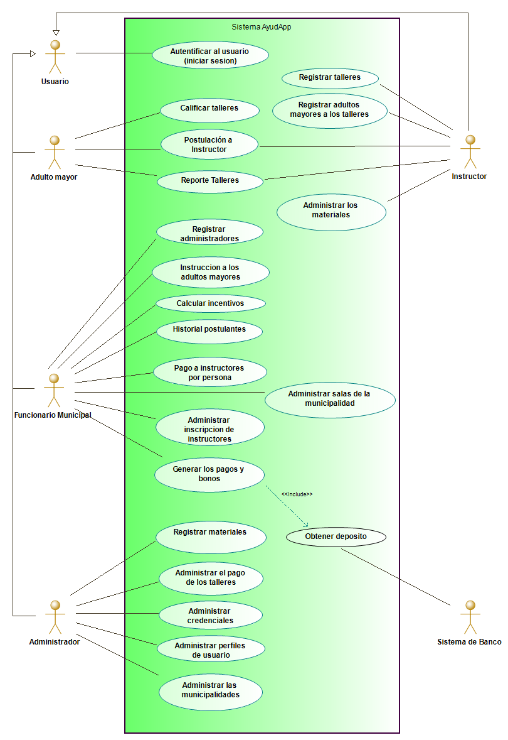

* 1. **Modelo de Casos de Uso**

Agregar el modelo de caso uso general del sistema

**Ilustración 1: Diagrama de Caso Uso General del sistema**

* 1. **Casos de Usos Extendidos**

Los casos de uso considerados son los más relevantes para el desarrollo de la arquitectura. Se adjunta el documento o planilla caso uso.



A continuación, se listan los casos de uso relevantes, los cuales pueden ser encontrados con su especificación detallada en el documento “Casos de Uso Extendido”.

| **Código** | **Nombre** | **Actores** | **Prioridad** |
| --- | --- | --- | --- |
| CU-001 | Autentificar Usuario | Todos los usuarios | Alta |
| CU-002 | Registrar Talleres | Instructor | Alta |
| CU-003 | Registrar adultos mayores a los talleres | Instructor | Alta |
| CU-004 | Administrar materiales | Instructor | Alta |
| CU-005 | Postulación a instructor | Adulto mayor, Instructor | Alta |
| CU-006 | Calificar talleres | Adulto mayor | Alta |
| CU-007 | Reporte talleres | Adulto mayor, Instructor | Alta |
| CU-008 | Instrucción a los adultos mayores | Funcionario Municipal | Alta |
| CU-009 | Calcular incentivos | Funcionario Municipal | Alta |
| CU-010 | Historial postulantes | Funcionario Municipal | Alta |
| CU-011 | Pago a instructores | Funcionario Municipal | Alta |
| CU-012 | Administrar salas | Funcionario Municipal | Alta |
| CU-013 | Administrar inscripción | Funcionario Municipal | Alta |
| CU-014 | Generar los pagos y bonos | Funcionario Municipal | Alta |
| CU-015 | Obtener depósito | Sistema de Banco | Alta |
| CU-016 | Administrar el pago de talleres | Administrador | Alta |
| CU-017 | Administrar credenciales | Administrador | Alta |
| CU-018 | Administrar perfiles | Administrador | Alta |
| CU-019 | Administrar municipalidades | Administrador | Alta |
| CU-020 | Registrar Materiales | Administrador | Alta |
|  |  |  |  |

* 1. **Especificación de los Escenarios de Calidad Relevantes**

Después de un análisis en conjunto con los stakeholders, los escenarios de calidad se expresan a continuación:

**Plantilla Escenario de calidad**

| Identificador: EC01 | | |
| --- | --- | --- |
| Escenario(s): | | El sistema debe visualizarse desde cualquier dispositivo. |
| Atributos de Calidad relevantes: | | Portabilidad - Adaptabilidad |
| Componentes del Escenario | Estímulos: | Ingresar al sistema usando distintos dispositivos y navegadores. |
| Fuente del estímulo | Usuario. |
| Ambiente: | Normal. |
| Artefacto: | Sitio web completo. |
| Respuesta: | Se debe visualizar de las misma forma en los 3 dispositivos (PC, Celular, Tablet), con 3 navegadores distintos (Chrome, Safari, Firefox). |
| Medida de Respuesta | El sistema debe visualizarse al 100% usando los dispositivos y navegadores. |

| Identificador: EC02 | | |
| --- | --- | --- |
| Escenario(s): | | El sistema debe ser intuitivo, fácil de comprender. |
| Atributos de Calidad relevantes: | | Usabilidad - Facilidad de aprendizaje |
| Componentes del Escenario | Estímulos: | Navegación por todo el sistema. |
| Fuente del estímulo | Usuario. |
| Ambiente: | Normal. |
| Artefacto: | Todo el sistema. |
| Respuesta: | El usuario debe entender de manera rápida las operaciones del sistema. |
| Medida de Respuesta | El sistema debe ser aprendido en menos de 5 días. |

| Identificador: EC03 | | |
| --- | --- | --- |
| Escenario(s): | | El sistema debe otorgar ayudas, también idioma en español. |
| Atributos de Calidad relevantes: | | Usabilidad - Inteligibilidad |
| Componentes del Escenario | Estímulos: | Navegación por todo el sistema |
| Fuente del estímulo | Usuario |
| Ambiente: | Normal |
| Artefacto: | Todo el sistema |
| Respuesta: | El usuario debe entender el lenguaje y recibir ayudas. |
| Medida de Respuesta | De todos los usuarios que utilizaron el sistema la clasificación será entre 3 a 5 estrellas. |

| Identificador: EC04 | | |
| --- | --- | --- |
| Escenario(s): | | El sistema debe tener colores que ayuden a los adultos mayores a tener una buena lectura. |
| Atributos de Calidad relevantes: | | Usabilidad - Atractividad |
| Componentes del Escenario | Estímulos: | Navegar por todo el sistema. |
| Fuente del estímulo | Usuario. |
| Ambiente: | Normal. |
| Artefacto: | Todo el sistema. |
| Respuesta: | El usuario debe estar a gusto con los colores utilizados en el sistema. |
| Medida de Respuesta | Que no se reciban reclamos por la apariencia del sistema. |

| Identificador: EC05 | | |
| --- | --- | --- |
| Escenario(s): | | El sistema debe ser seguro con el acceso y los datos. |
| Atributos de Calidad relevantes: | | Funcionalidad - Seguridad |
| Componentes del Escenario | Estímulos: | Guardar todos los datos de los usuarios y talleres |
| Fuente del estímulo | Usuario. |
| Ambiente: | Normal |
| Artefacto: | Módulo de registro de talleres y usuarios |
| Respuesta: | El usuario se registra y verifica que sus datos sean los correctos al igual que su taller inscrito |
| Medida de Respuesta | El 100% de los registros deben estar correctos con sus respectivos datos |

| Identificador: EC06 | | |
| --- | --- | --- |
| Escenario(s): | | El sistema debe tolerar fallos de cualquier tipo |
| Atributos de Calidad relevantes: | | Fiabilidad - Tolerancia a fallos |
| Componentes del Escenario | Estímulos: | Realizar un registro y que se corte la red (off-line) |
| Fuente del estímulo | Analista de calidad |
| Ambiente: | Testing |
| Artefacto: | Módulo de registro |
| Respuesta: | El sistema al volver a conectarse puede guardar la información y enviarla a la base de datos. |
| Medida de Respuesta | Deben registrarse el 100% de las operaciones una vez restablecida la conexión dentro de las 24 horas. |

| Identificador: EC07 | | |
| --- | --- | --- |
| Escenario(s): | | El sistema debe estar disponible todos los días. |
| Atributos de Calidad relevantes: | | Mantenibilidad - Estabilidad |
| Componentes del Escenario | Estímulos: | Realizar un registro un dia festivo y fin de semana a las 23:59 |
| Fuente del estímulo | Usuario |
| Ambiente: | Normal |
| Artefacto: | Módulo de registro |
| Respuesta: | El sistema debe funcionar correctamente el fin de semana y festivos. |
| Medida de Respuesta | El 100% de los registros se pueden originar los fines de semana o festivos |

| Identificador: EC08 | | |
| --- | --- | --- |
| Escenario(s): | | El sistema debe funcionar en cualquier navegador existente. |
| Atributos de Calidad relevantes: | | Portabilidad - Adaptabilidad |
| Componentes del Escenario | Estímulos: | Abrir el sistema utilizando 3 navegadores diferentes en 3 dispositivos distintos. |
| Fuente del estímulo | Usuario - Funcionario municipal |
| Ambiente: | Normal. |
| Artefacto: | Todo el sistema. |
| Respuesta: | El sistema debe funcionar en los navegadores(Chrome, Safari, Mozilla) en dispositivos (PC, celular y tablet). |
| Medida de Respuesta | Todos los usuarios que abrieron el sistema no presentaron ninguna molestia, “Se ve y funciona correctamente”. |

| Identificador: EC09 | | |
| --- | --- | --- |
| Escenario(s): | | El sistema debe ser rápido en las operaciones y consultas |
| Atributos de Calidad relevantes: | | Eficiencia - Comportamiento con el tiempo |
| Componentes del Escenario | Estímulos: | Realizar un registro o postulación en menos de 5 minutos |
| Fuente del estímulo | Usuario |
| Ambiente: | Normal |
| Artefacto: | Módulo de postulación y registro |
| Respuesta: | Los datos de la postulación se guardan en un tiempo prudente. |
| Medida de Respuesta | Los datos se deben guardar en menos de 59 segundos. |

| Identificador: EC10 | | |
| --- | --- | --- |
| Escenario(s): | | Tamaño adecuado del tipo de letra para fácil lectura |
| Atributos de Calidad relevantes: | | Usabilidad - Inteligibilidad |
| Componentes del Escenario | Estímulos: | Navegación por todo el sistema |
| Fuente del estímulo | Usuario |
| Ambiente: | Normal |
| Artefacto: | Todo el sistema |
| Respuesta: | El usuario debe entender el tipo de letra sin tener dudas de alguna palabra. |
| Medida de Respuesta | Valoración del tipo de lectura de 3 a 5. |

| Identificador: EC11 | | |
| --- | --- | --- |
| Escenario(s): | | El sistema deberá estar operativo en el menor tiempo posible. |
| Atributos de Calidad relevantes: | | Fiabilidad - Capacidad de recuperación |
| Componentes del Escenario | Estímulos: | Realizar registro de talleres y cortar luz eléctrica |
| Fuente del estímulo | Analista de Calidad |
| Ambiente: | Testing |
| Artefacto: | Módulo de registro |
| Respuesta: | El sistema deberá estar operativo luego del corte de luz. |
| Medida de Respuesta | El sistema debe estar operativo dentro de 30 minutos |

| Identificador: EC12 | | |
| --- | --- | --- |
| Escenario(s): | | El sistema se debe integrar con los sistemas del banco para el depósito de los pagos. |
| Atributos de Calidad relevantes: | | Funcionalidad - Interoperabilidad |
| Componentes del Escenario | Estímulos: | Generar un depósito |
| Fuente del estímulo | Usuario(funcionario de la municipalidad) |
| Ambiente: | Normal |
| Artefacto: | Módulo de depósitos |
| Respuesta: | Se debe completar con éxito el depósito de un pago. |
| Medida de Respuesta | El depósito de un pago debe ejecutarse en menos de 3 minutos. |

| Identificador: EC13 | | |
| --- | --- | --- |
| Escenario(s): | | El sistema entrega operaciones precisas en los cálculos de los bonos y pagos. |
| Atributos de Calidad relevantes: | | Funcionalidad - Precisión |
| Componentes del Escenario | Estímulos: | Realizar un cálculo de la cantidad a pagar o de un bono |
| Fuente del estímulo | Usuario (Funcionario de la municipalidad) |
| Ambiente: | Normal |
| Artefacto: | Módulo de depósitos. |
| Respuesta: | El sistema entrega valores específicos en pesos sin decimales. |
| Medida de Respuesta | El 100% de las operaciones realizadas entrega los resultados correctos. |

| Identificador: EC14 | | |
| --- | --- | --- |
| Escenario(s): | | El sistema debe otorgar seguridad en el acceso a la aplicación |
| Atributos de Calidad relevantes: | | Funcionalidad - Seguridad |
| Componentes del Escenario | Estímulos: | Ingresar el usuario incorrecto |
| Fuente del estímulo | Usuario |
| Ambiente: | Normal |
| Artefacto: | Página de autentificación(Login) |
| Respuesta: | El sistema deberá entregar un mensaje con un error por usuario o contraseña incorrecto, además después de los 3 intentos fallidos se deberá bloquear. |
| Medida de Respuesta | El 100% de los usuarios con información incorrecta. |

1. **Vista de Proceso**

**Autentificar Usuario**

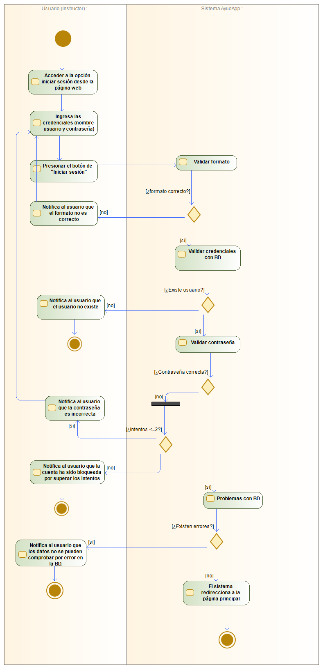

* + - **Registrar talleres**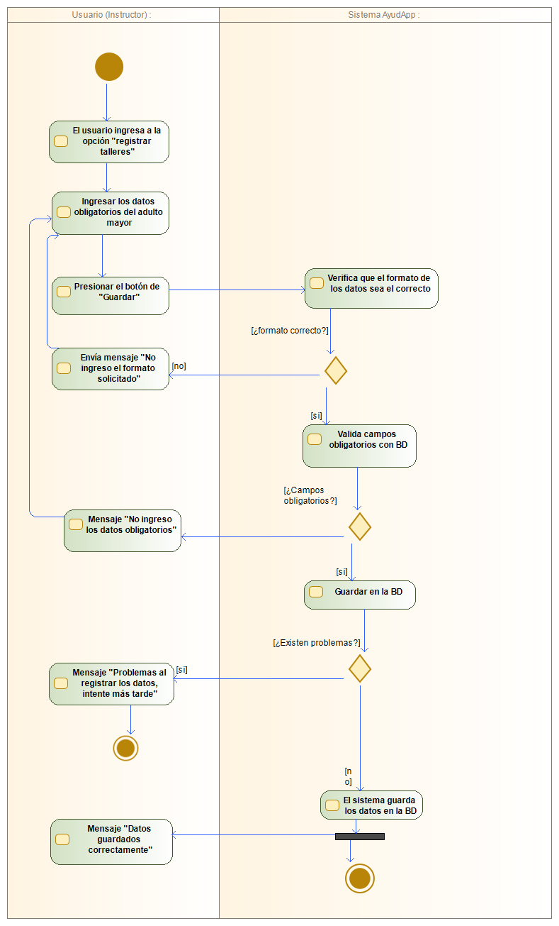
    - **Registrar materiales**

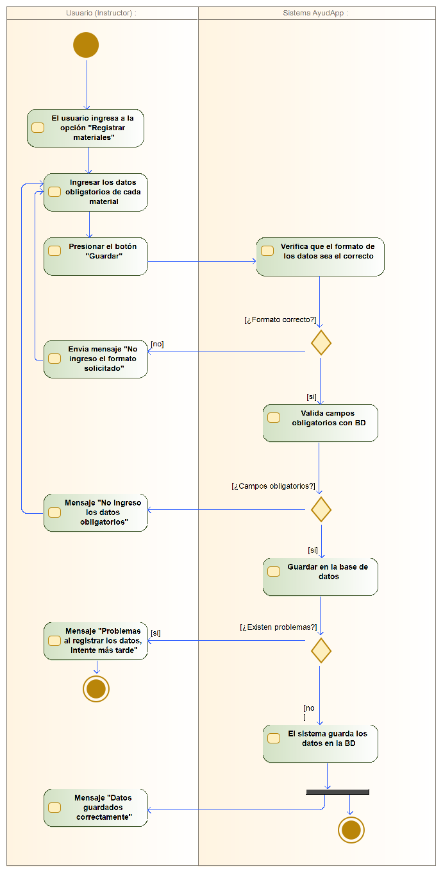

* + - **Buscar material**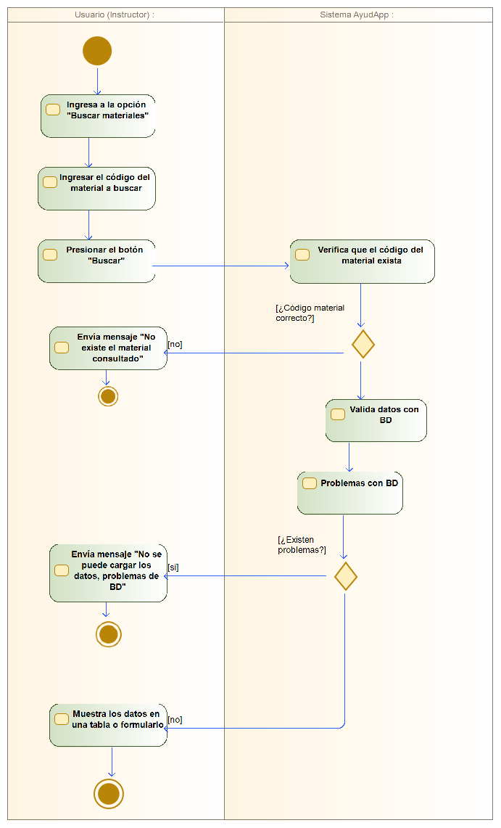
    - **Actualizar materiales**
    - **Actualizar materiales**
    - 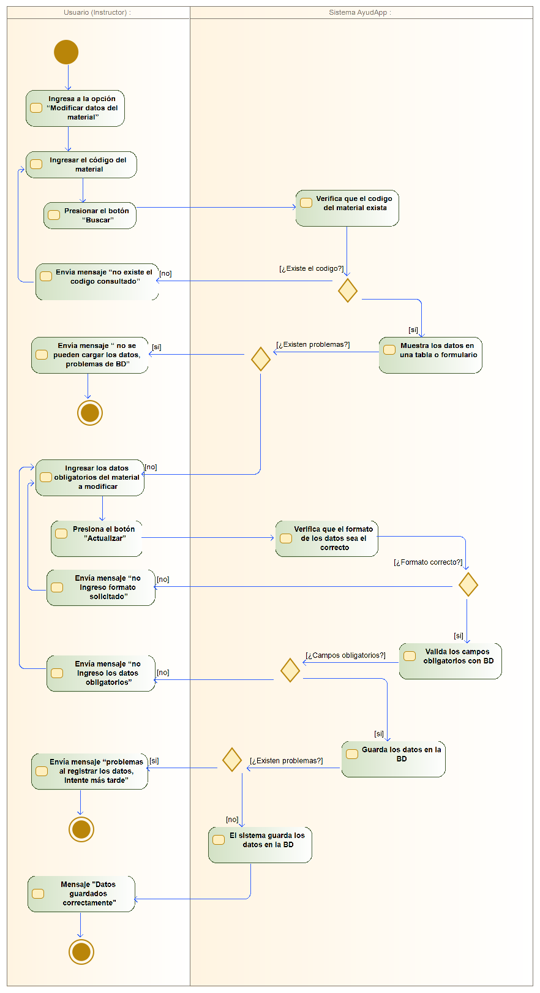







    - **Eliminar materiales**

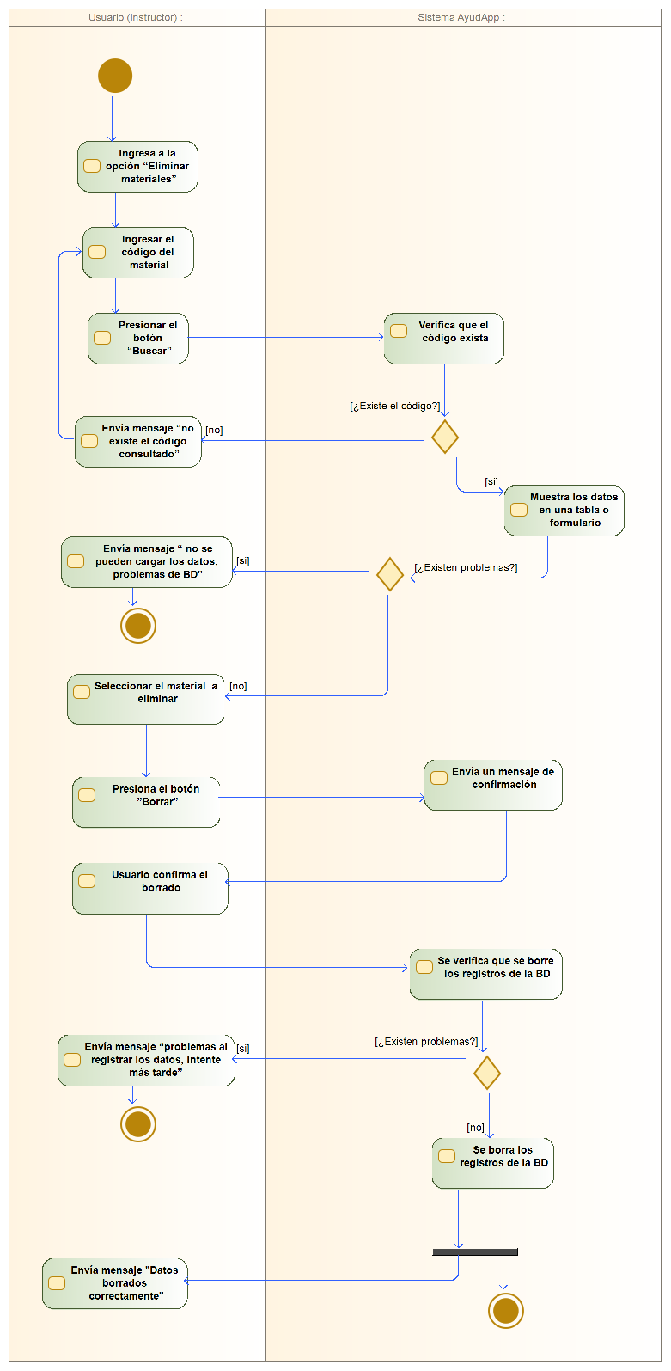

* + - **Registrar salas**
    - 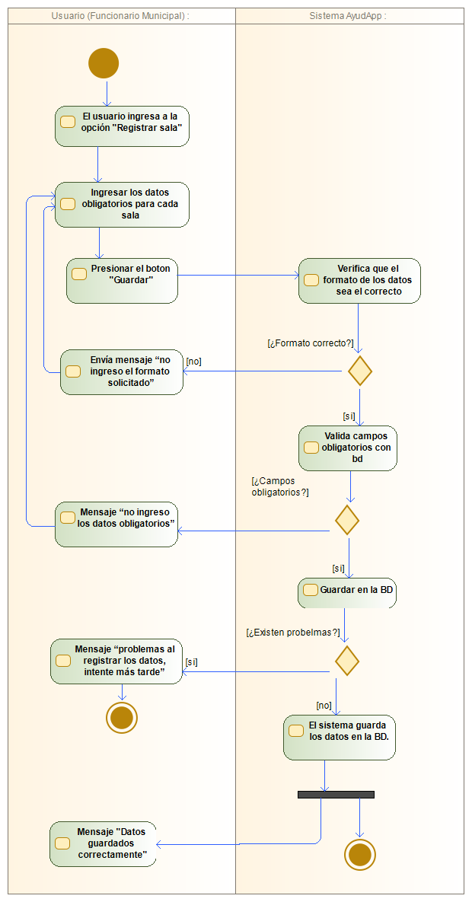
    - **Buscar salas**

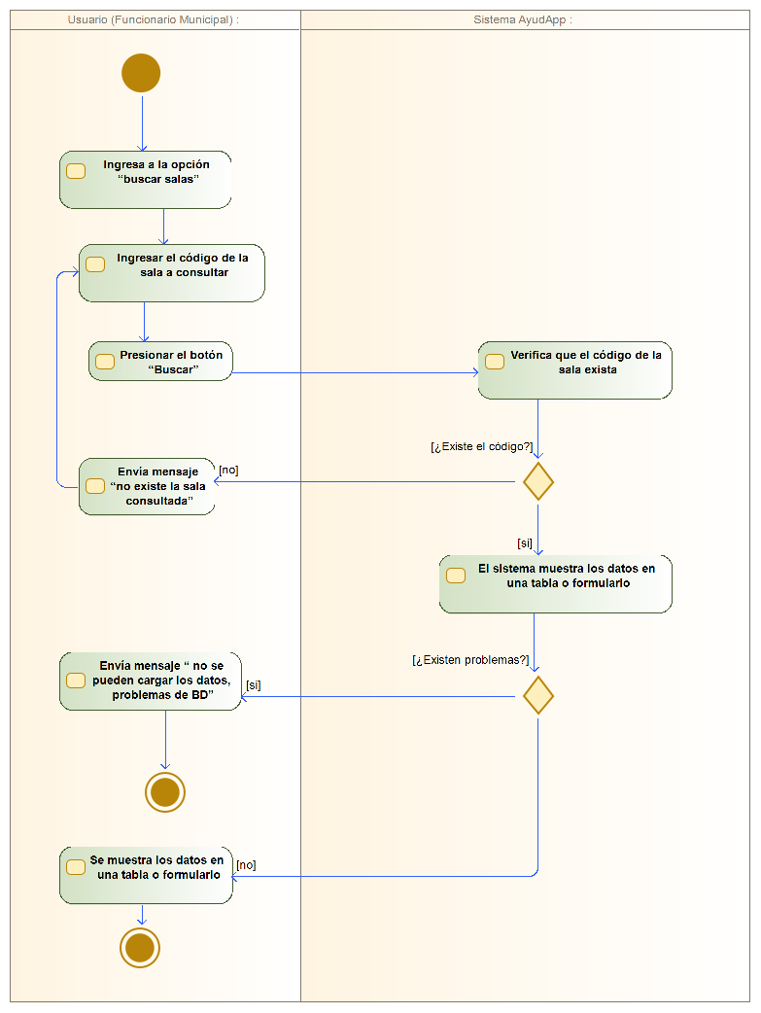

* + - **Actualizar salas**

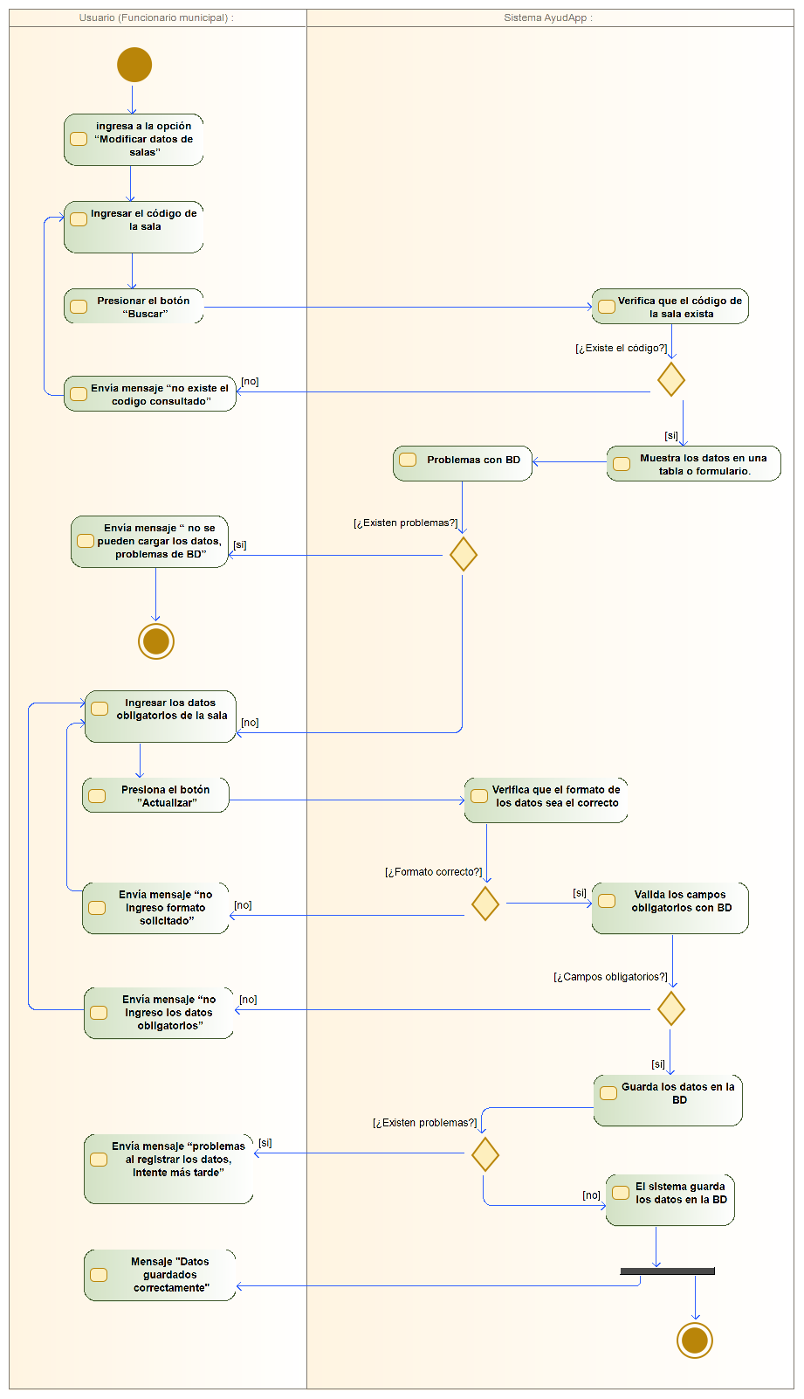

* + - **Eliminar salas**

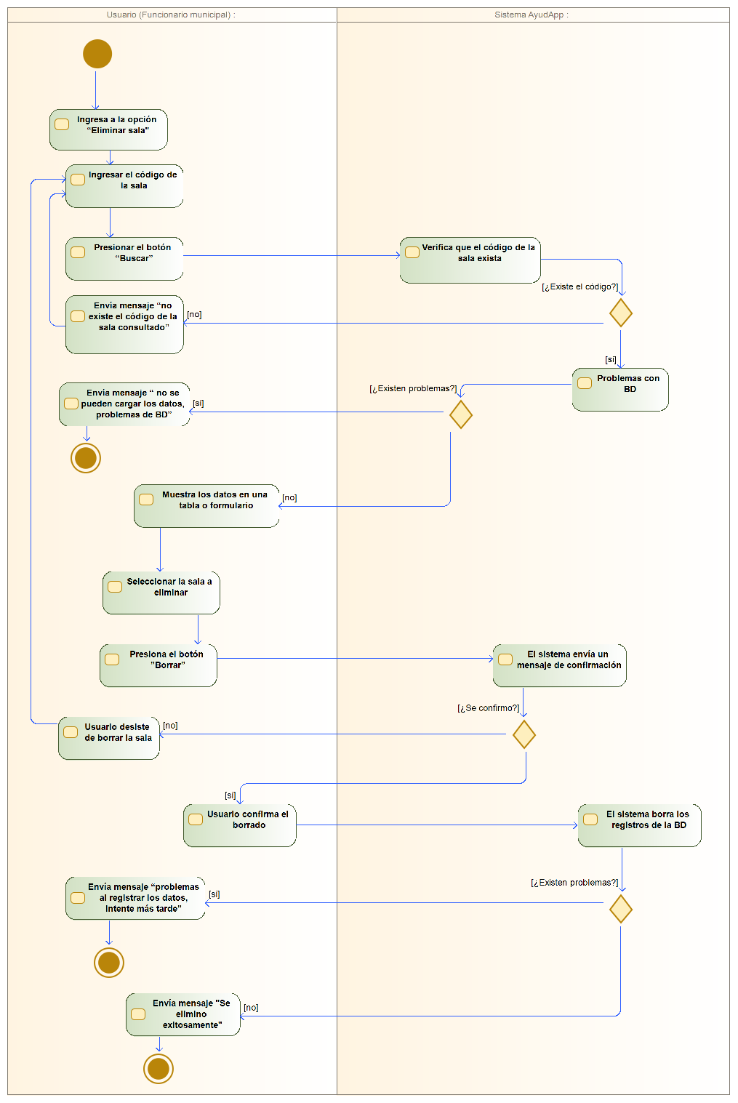

* + - **Registrar Inscripción**

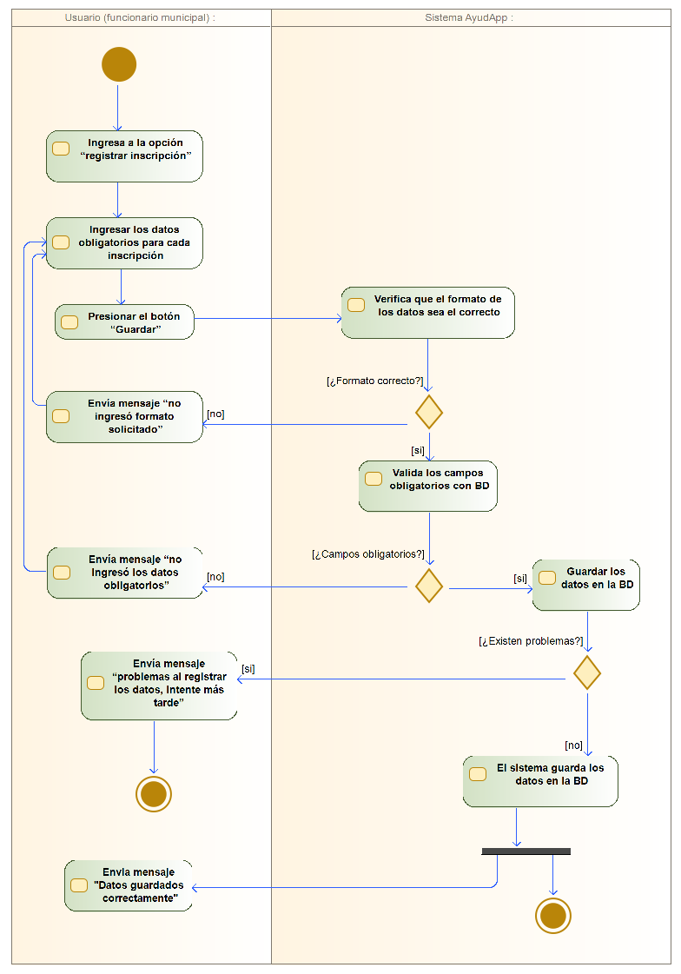

* + - **Buscar inscripción**

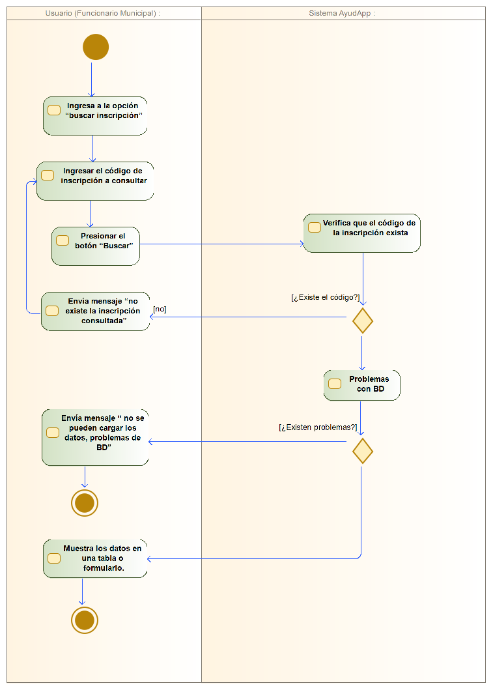

* + - **Actualizar inscripción**

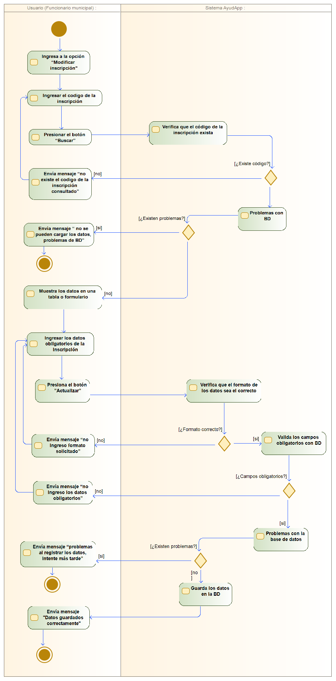

* + - **Eliminar inscripción**

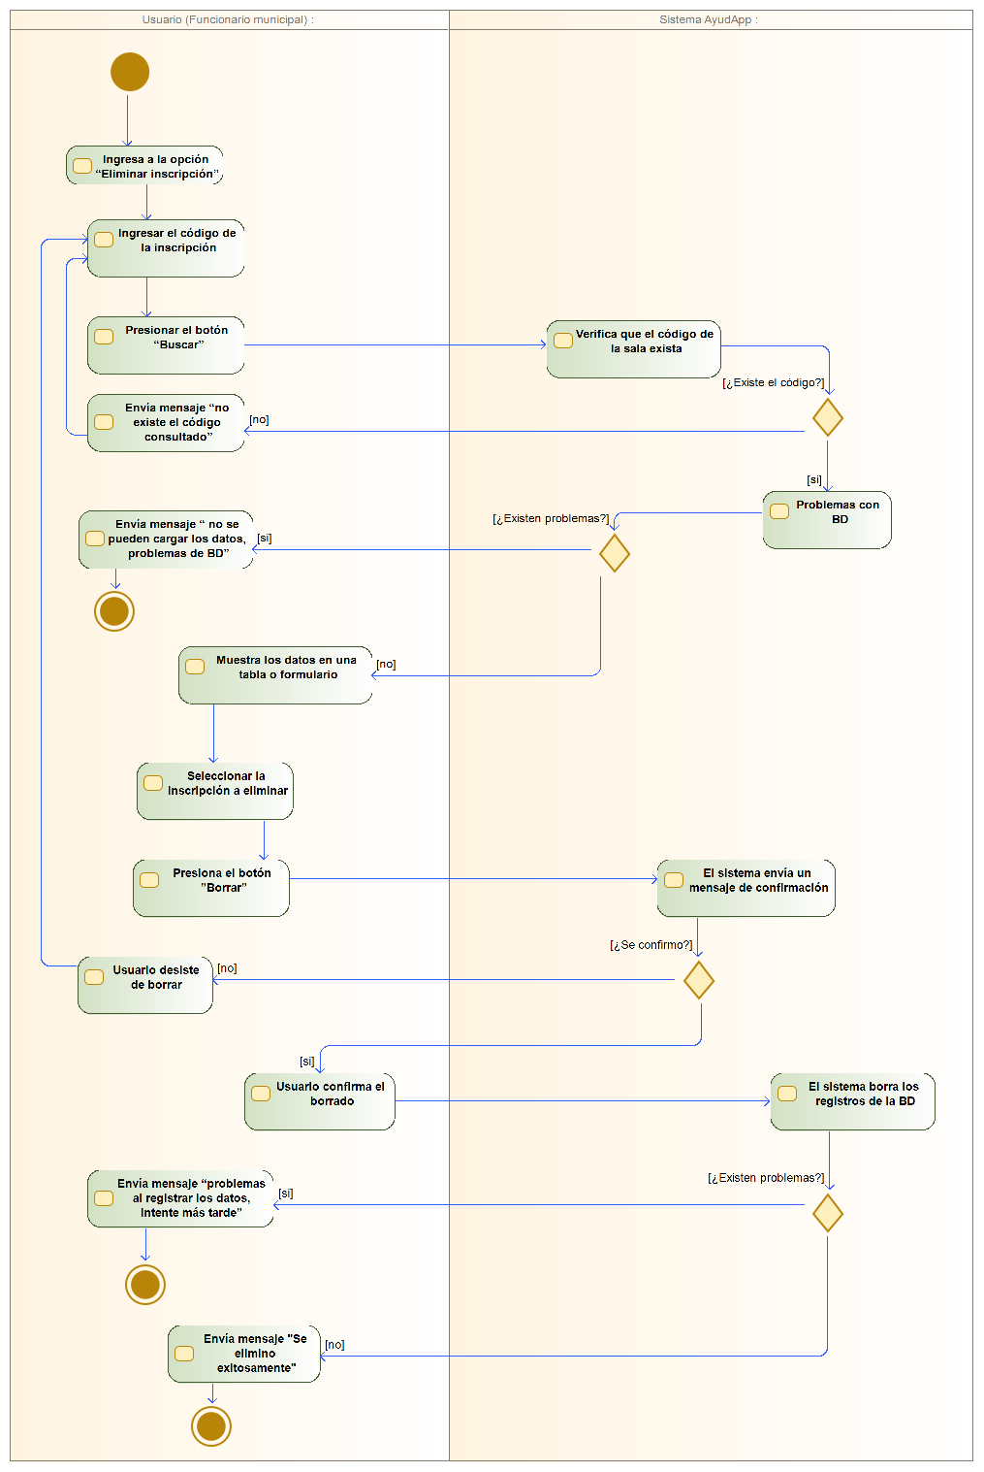

* + - **Registrar pago de talleres**

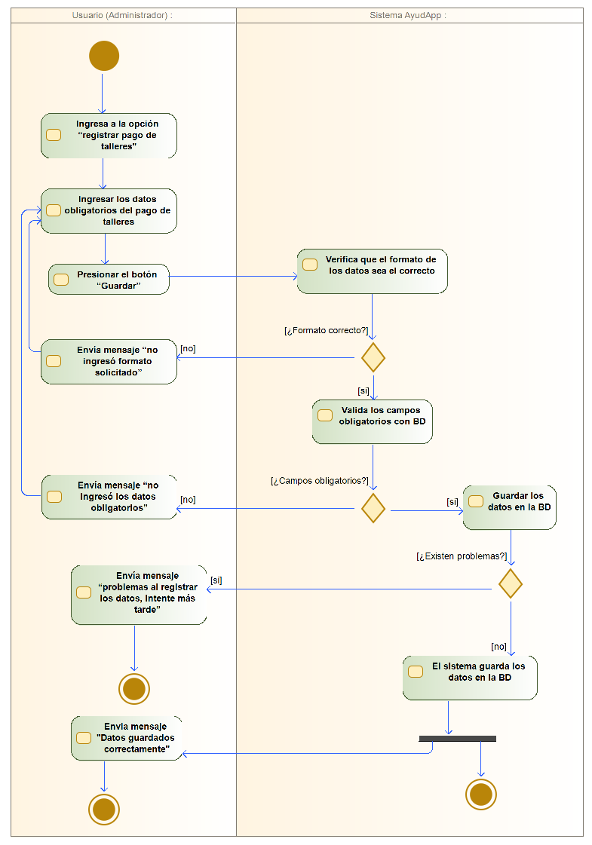

* + - **Buscar pago de talleres**

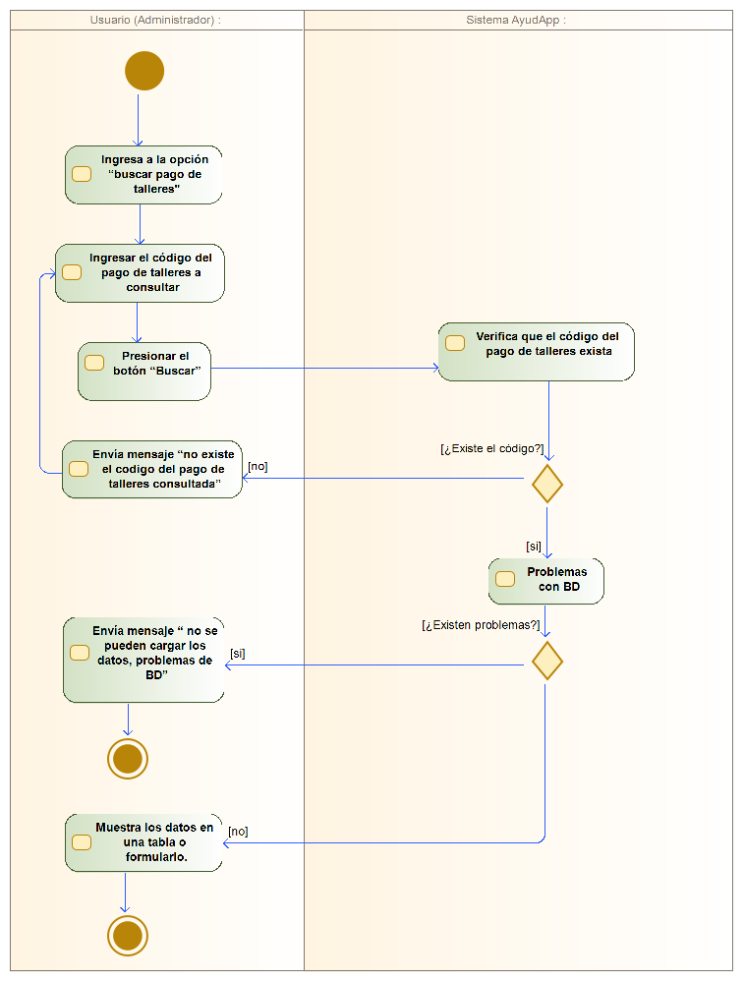

* + - **Actualizar pago de talleres**

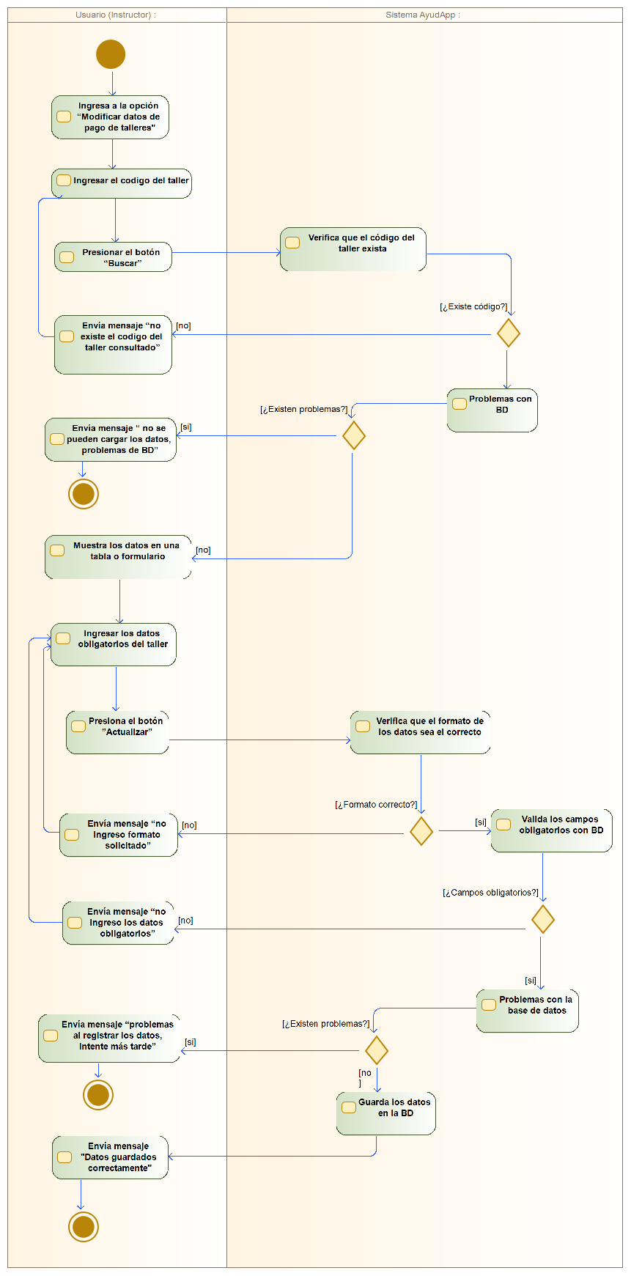

* + - **Eliminar pago de taller**

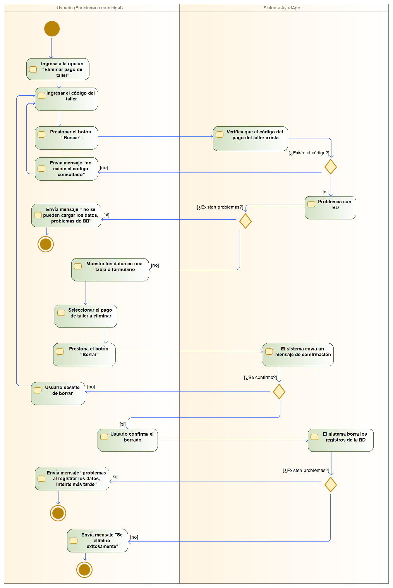

* + - **Registrar credencial**

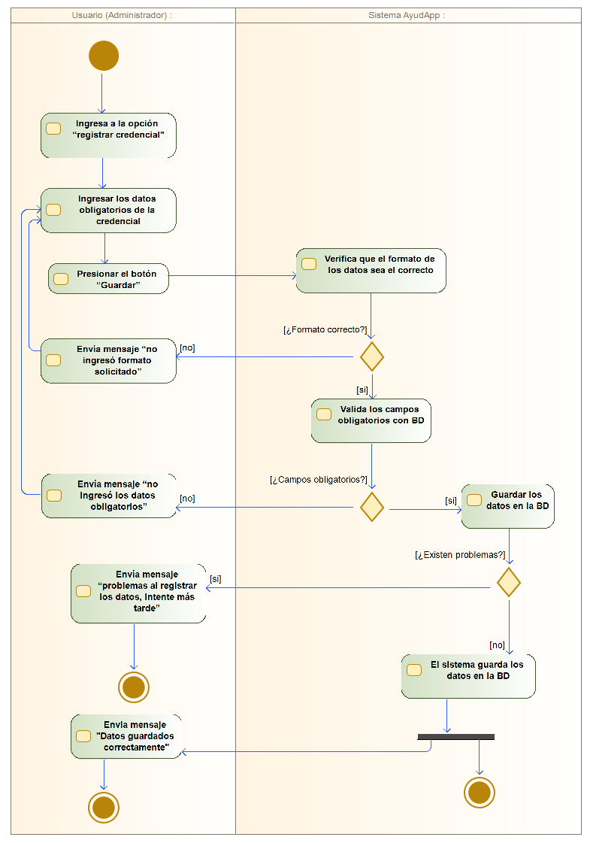

* + - **Buscar credencial**

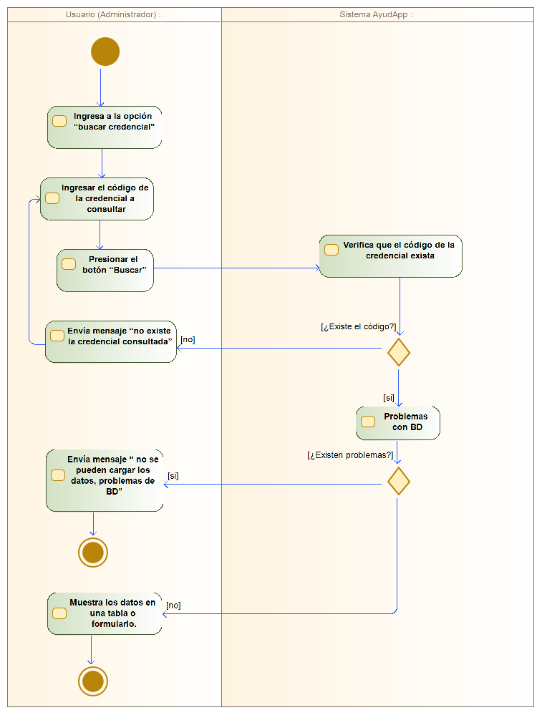

* + - **Actualizar credencial**

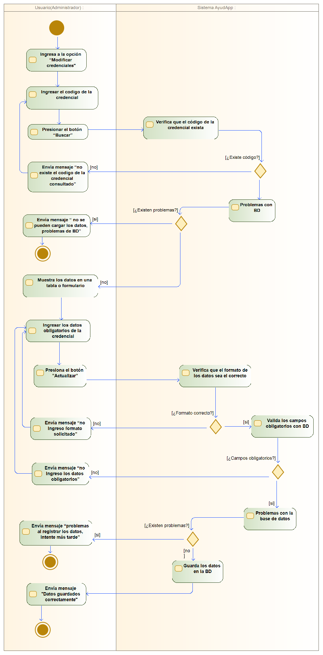

* + - **Eliminar credencial**

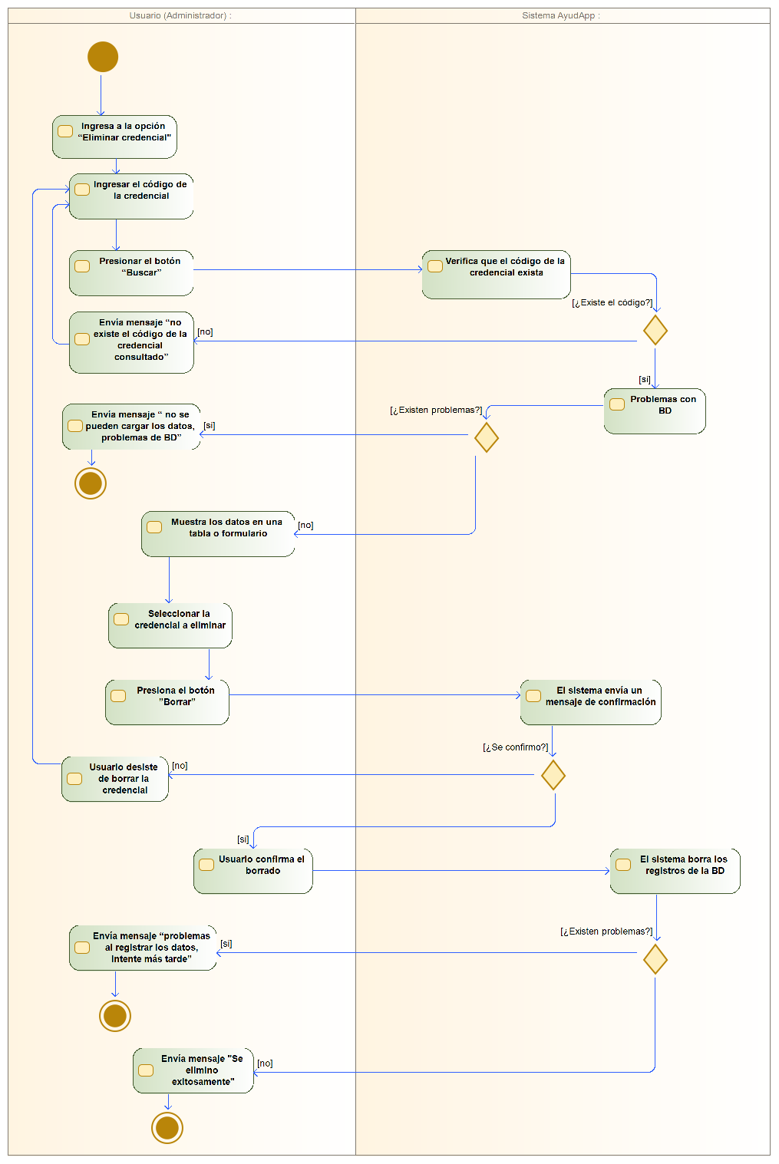

* + - **Registrar perfiles**

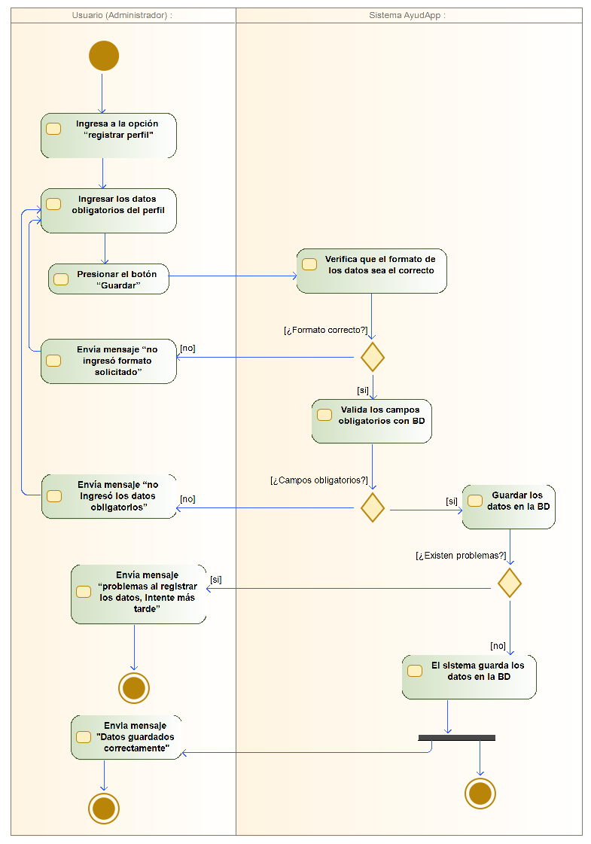

* + - **Buscar perfil**

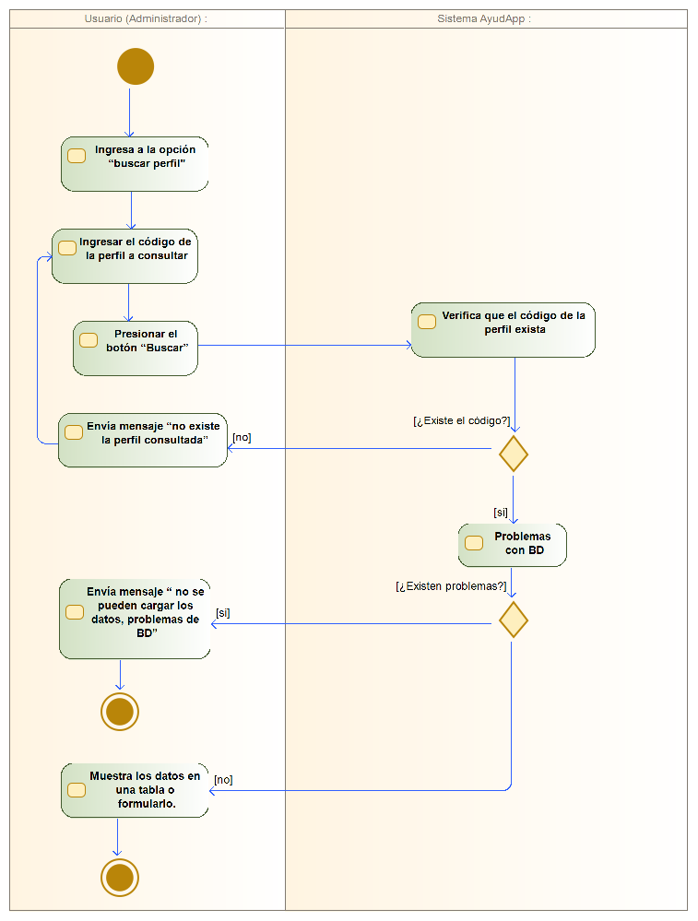

* + - **Actualizar perfil**

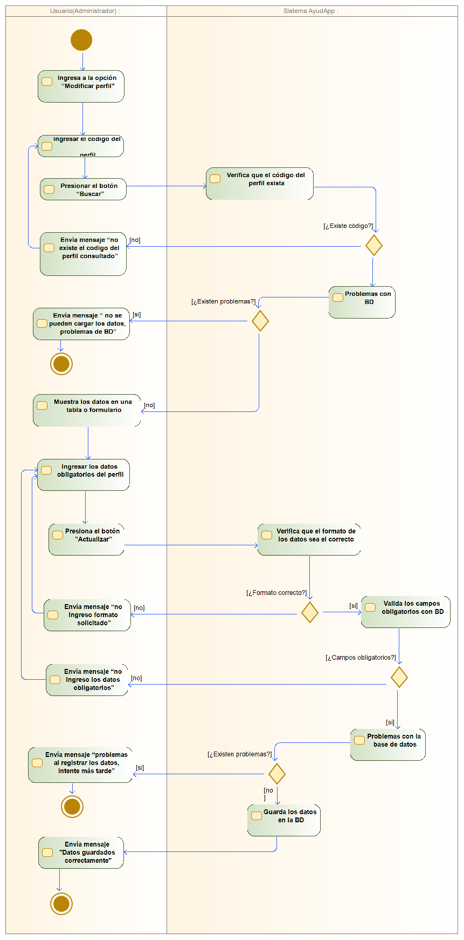

* + - **Eliminar Perfil**

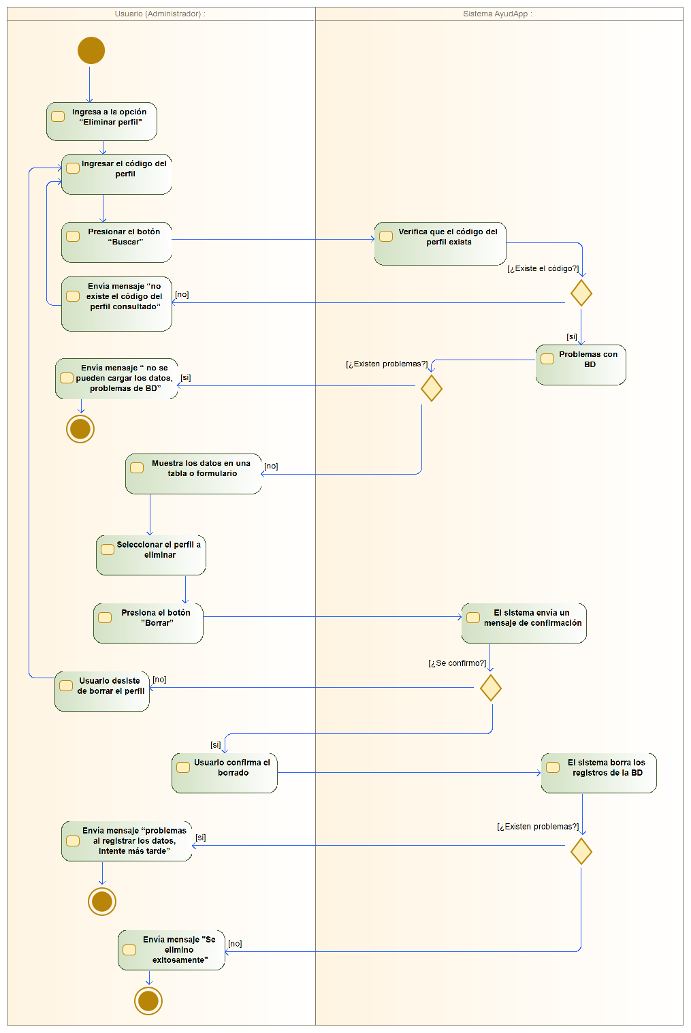

* + - **Registrar Municipalidad**

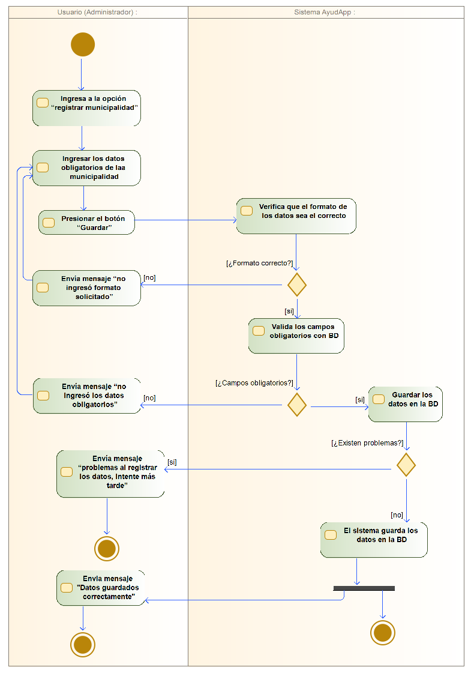

* + - **Buscar Municipalidad**

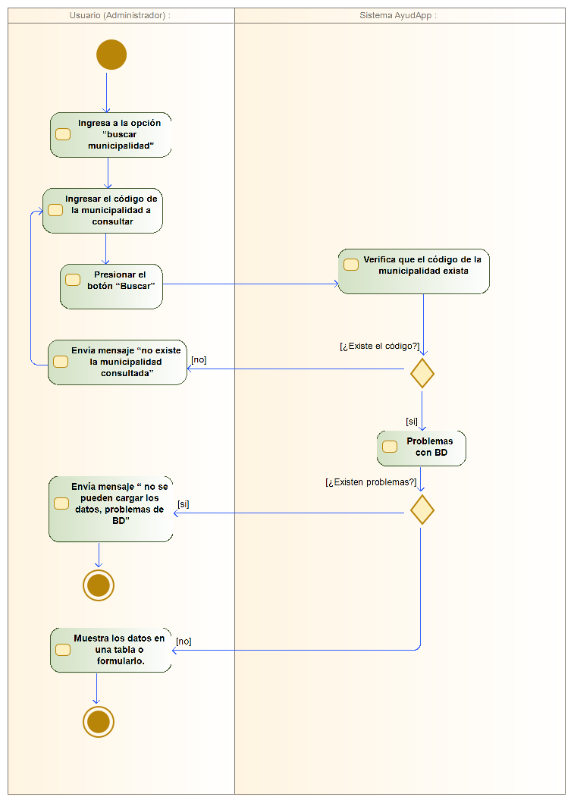

* + - **Actualizar municipalidad**

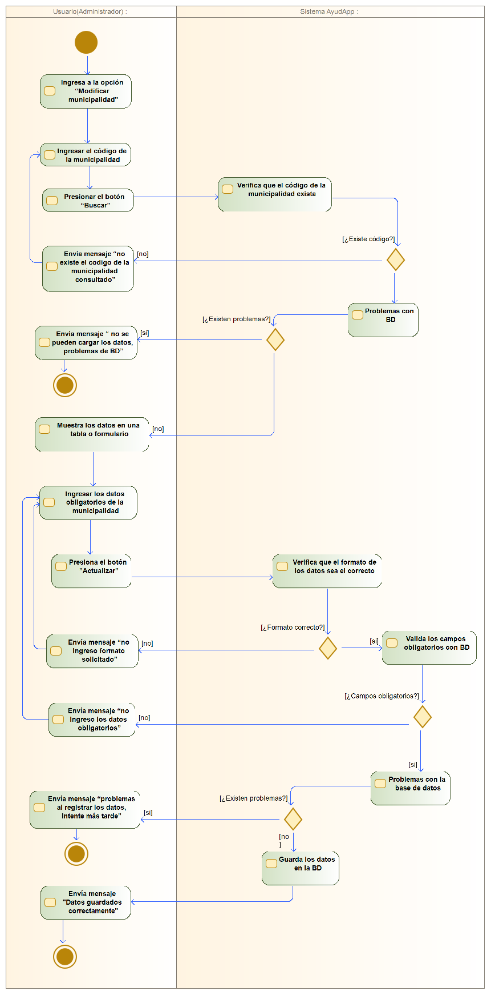

* + - **Eliminar Municipalidad**

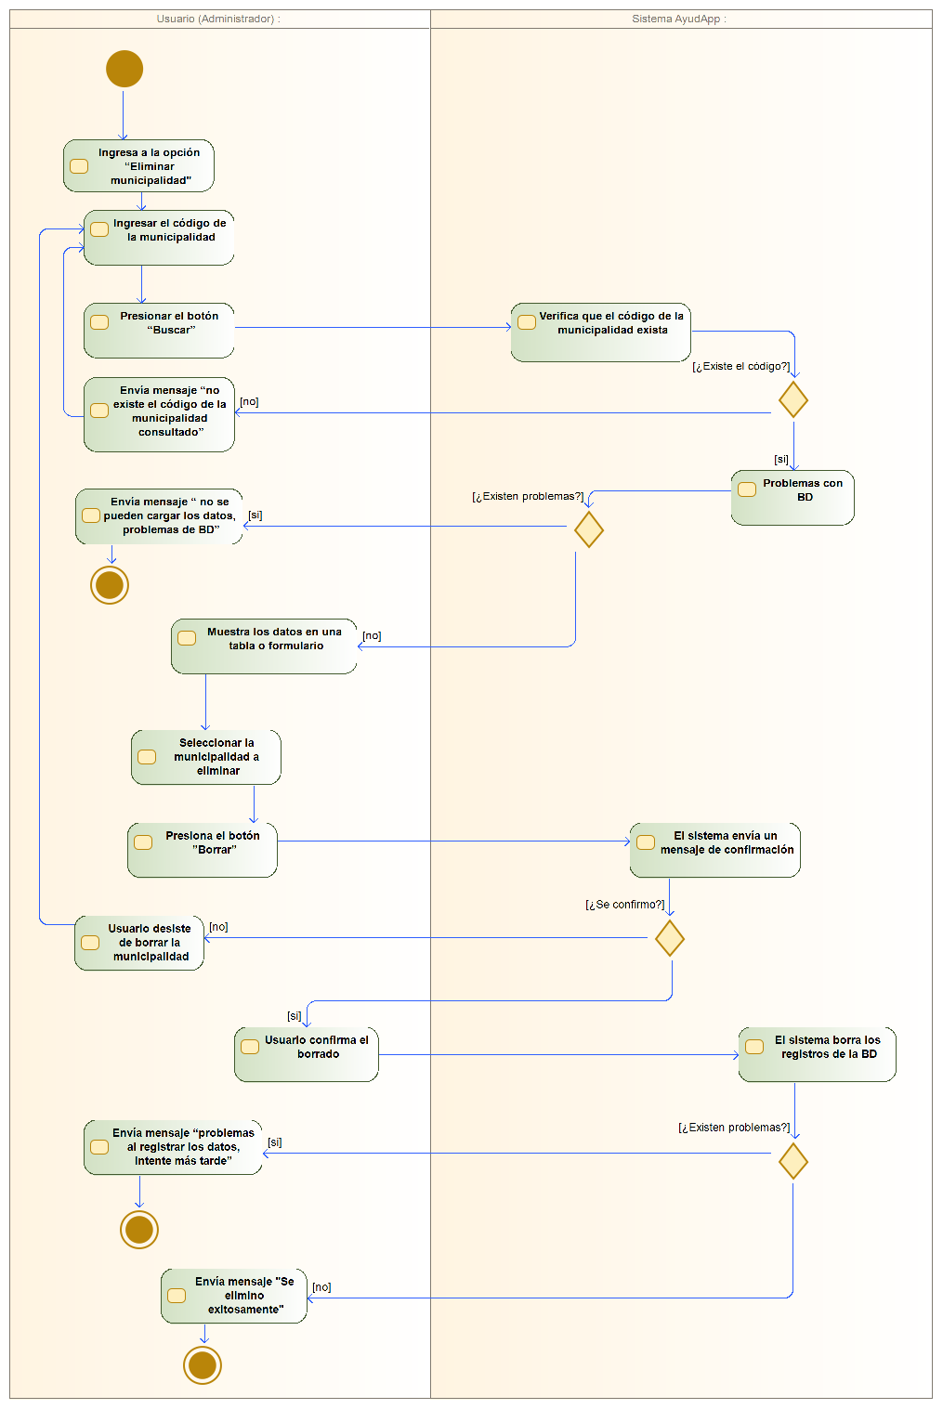

* + - **Generar bono**

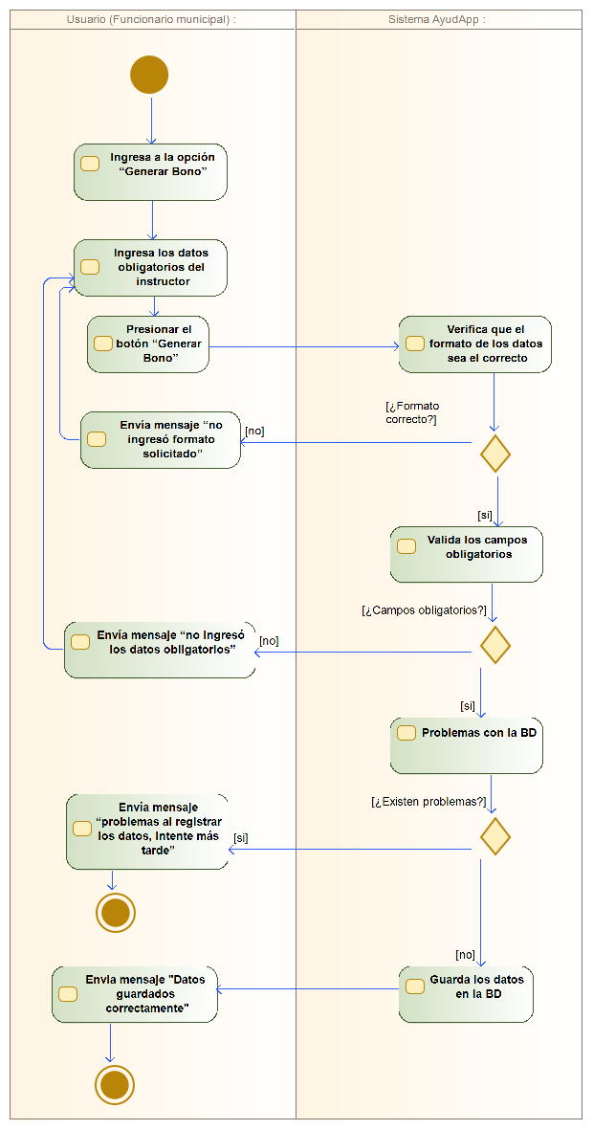

1. **Vista Lógica(segunda entrega)**

A continuación, se presenta una vista lógica de la aplicación expresado en tres diagramas, uno de ellos que muestra la parte estructural o estática de la aplicación (clases) y a la base de datos (modelo relacional).otra vista que representa la parte dinámica (secuencias).

* 1. **Parte Estructural ( Diagrama de Clases y Diagrama Relacional)**

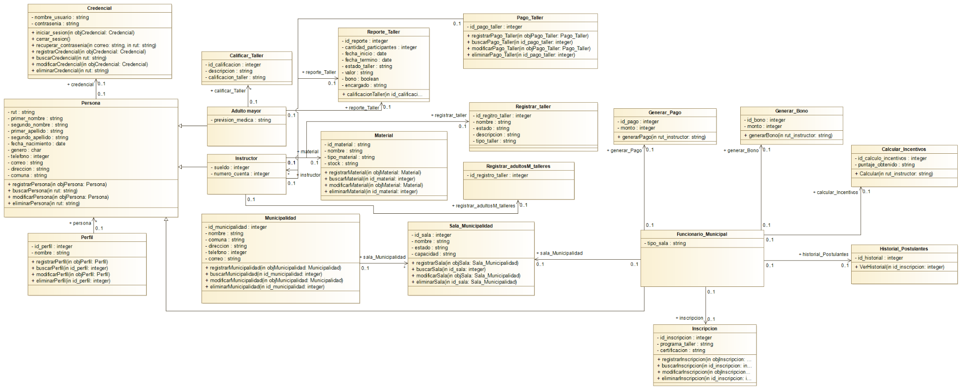

* + 1. *Descripción de Clases*

| **Código** | **Nombre** | **Descripción** |
| --- | --- | --- |
| CL-001 | Credencial | Almacena los datos de inicio de sesión al sistema. |
| CL-002 | Persona | Almacena los datos de los usuarios. |
| CL-003 | Perfil | Cada usuario tiene un perfil con sus datos. |
| CL-004 | Municipalidad | Almacena la datos de la municipalidad en la que se imparten los talleres |
| CL-005 | Material | Se almacenan distintos materiales para los talleres. |
| CL-006 | Sala_Municipalidad | Se almacenan los datos de esta con sus respectivos talleres. |
| CL-007 | Adulto Mayor | Usuario responsable de cursar y calificar los talleres. |
| CL-008 | Instructor | Usuario responsable de impartir los talleres y de registrarlos. |
| CL-009 | Calificar_Taller | Calificación de un taller dada por el usuario Adulto mayor. |
| CL-010 | Reporte_Taller | Se almacena toda la información de los talleres que se imparten en la Municipalidad. |
| CL-011 | Pago_Taller | Se almacena el pago a quien imparte el taller. |
| CL-012 | Registrar_Taller | El usuario responsable de registrar el taller registrará datos relevantes de este. |
| CL-013 | Registrar_adultosM_talleres | Almacena el registro de adultos mayores en los talleres. |
| CL-014 | Funcionario_Municipal | Usuario responsable de administrar las salas de la municipalidad, al igual que la inscripción a instructor y el cálculo de incentivos. También genera los pagos y bonos para cada instructor, |
| CL-015 | Inscripcion | Se almacenan los datos necesarios para poder cursar como instructor. |
| CL-016 | Historial_Postulantes | Historial de las personas que postulan a Instructor. |
| CL-018 | Calcular_Incentivos | Se calcula el incentivo para el instructor, teniendo en cuenta su calificación. |
| CL-019 | Generar_Pago | Se generan los pagos para los instructores. |
| CL-020 | Generar_Bono | Se generan bonos para los instructores. |
|  |  |  |
|  |  |  |
|  |  |  |
|  |  |  |
|  |  |  |
|  |  |  |

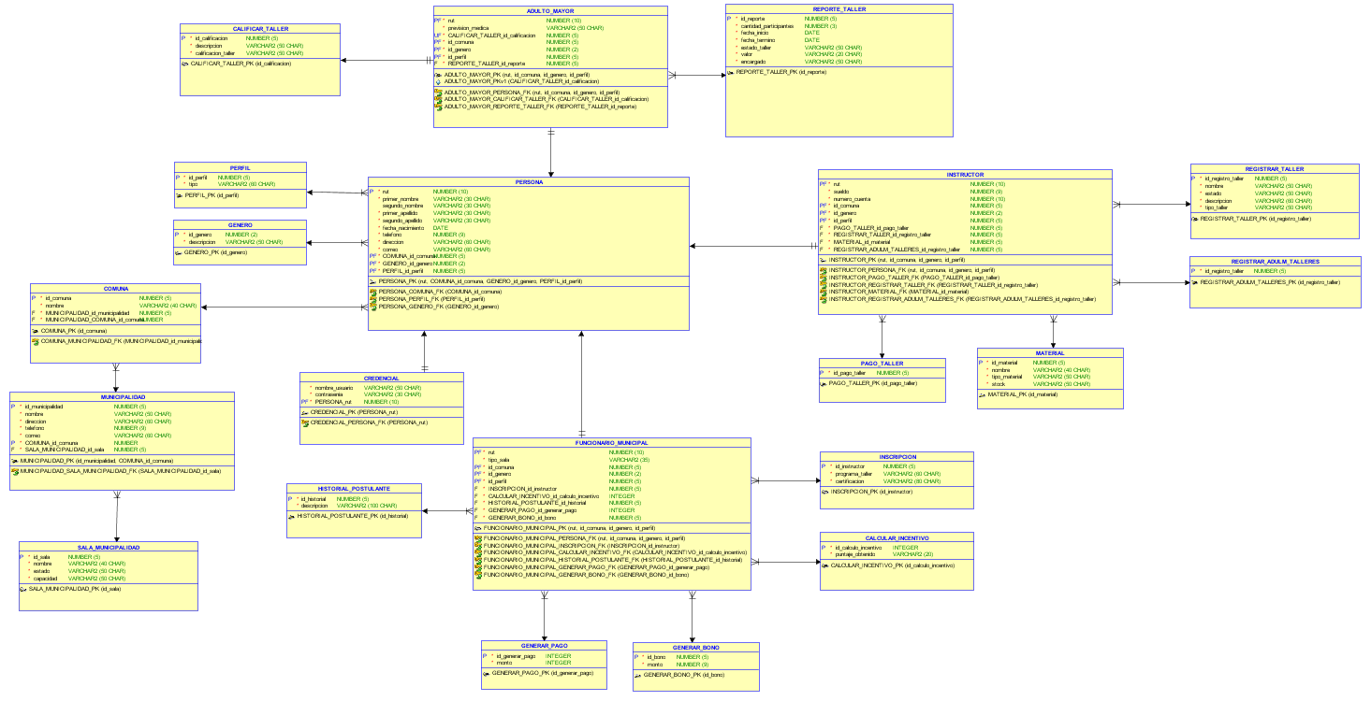

* + 1. *Descripción de Tablas*

| **Código** | **Nombre** | **Descripción** |
| --- | --- | --- |
| TB-001 | PERSONA | Esta tabla contiene la clave primaria “rut” y los atributos de los datos personales, está relacionada con: |
| TB-002 | CREDENCIAL | Esta tabla está relacionada con PERSONA, la clave primaria de persona pasa a credencial FK(rut) |
| TB-003 | COMUNA | Esta tabla está relacionada con persona y municipalidad, pasando su clave (id_comuna) a estas dos entidades |
| TB-004 | PERFIL | Esta tabla está relacionada con PERSONA, la cual su clave primaria pasa a la entidad mencionada |
| TB-005 | CALIFICAR_TALLER | Esta tabla está relacionada con ADULTO_MAYOR, pasando su clave primaria a la entidad mencionada |
| TB-006 | ADULTO_MAYOR | Esta tabla se relaciona con REPORTE_TALLER Y CALIFICAR TALLER, se pasan sus claves primarias a la entidad ADULTO_MAYOR |
| TB-007 | INSTRUCTOR | Esta tabla se relaciona con MATERIAL, PAGO_TALLER, REGISTRAR_ADULTOSM_TALLERES, REGISTRAR_TALLER, las claves primarias de estas entidades pasan a INSTRUCTOR |
| TB-008 | MUNICIPALIDAD | Esta tabla se relaciona con SALA_MUNICIPALIDAD y también está relacionada con COMUNA |
| TB-009 | REPORTE_TALLER | Esta tabla se relaciona con ADULTO_MAYOR |
| TB-010 | MATERIAL | Esta tabla se relaciona con INSTRUCTOR, pasando su clave primaria a esta |
| TB-011 | SALA_MUNICIPALIDAD | Esta tabla se relaciona con MUNICIPALIDAD, pasando su clave primaria a la entidad mencionada |
| TB-012 | PAGO_TALLER | Esta tabla se relaciona con INSTRUCTOR, pasando su clave primaria a la entidad mencionada |
| TB-013 | REGISTRAR_TALLER | Esta tabla se relaciona con INSTRUCTOR, pasando su clave primaria a la entidad mencionada |
| TB-014 | REGISTAR_ADULTOSM_TALLERES | Esta tabla se relaciona con INSTRUCTOR, pasando su clave primaria a la entidad mencionada |
| TB-015 | GENERAR_PAGO | Esta tabla se relaciona con FUNCIONARIO_MUNICIPAL, pasando su clave primaria a la entidad mencionada |
| TB-016 | GENERAR_BONO | Esta tabla se relaciona con FUNCIONARIO_MUNICIPAL, pasando su clave primaria a la entidad mencionada |
| TB-017 | FUNCIONARIO_MUNICIPAL | Esta tabla está relacionada con GENERAR_BONO, GENERAR_PAGO, INSCRIPCION, HISTORIAL_POSTULANTES y CALCULAR_INCENTIVOS, todas las claves primarias de las entidades mencionadas pasan a la entidad FUNCIONARIO_MUNICIPAL |
| TB-018 | INSCRIPCION | Esta tabla se relaciona con FUNCIONARIO_MUNICIPAL, pasando su clave primaria a la entidad mencionada |
| TB-019 | CALCULAR_INCENTIVOS | Esta tabla se relaciona con FUNCIONARIO_MUNICIPAL, pasando su clave primaria a la entidad mencionada |
| TB-020 | HISTORIAL_POSTULANTES | Esta tabla se relaciona con FUNCIONARIO_MUNICIPAL, pasando su clave primaria a la entidad mencionada |

* 1. **Parte Dinámica (Diagrama de Secuencias)**

**DS - Autentificar Usuario**

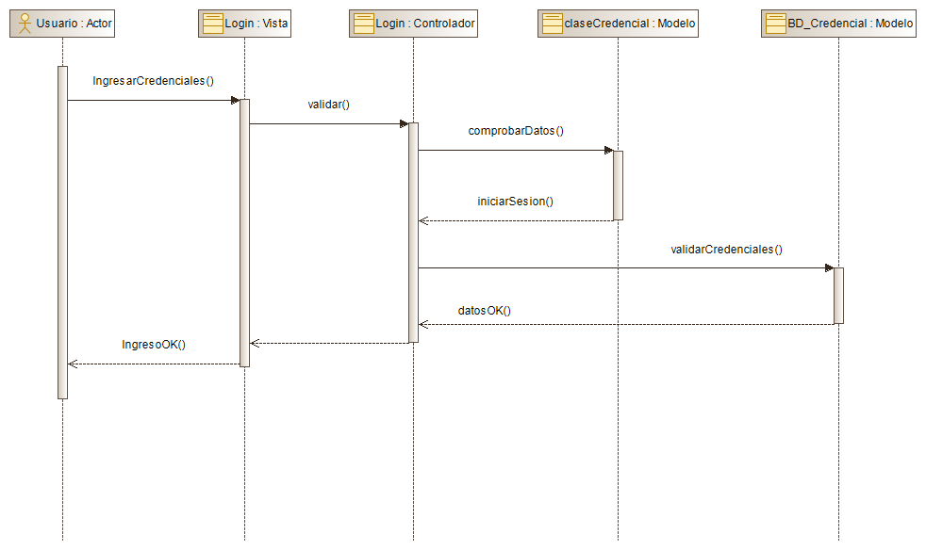

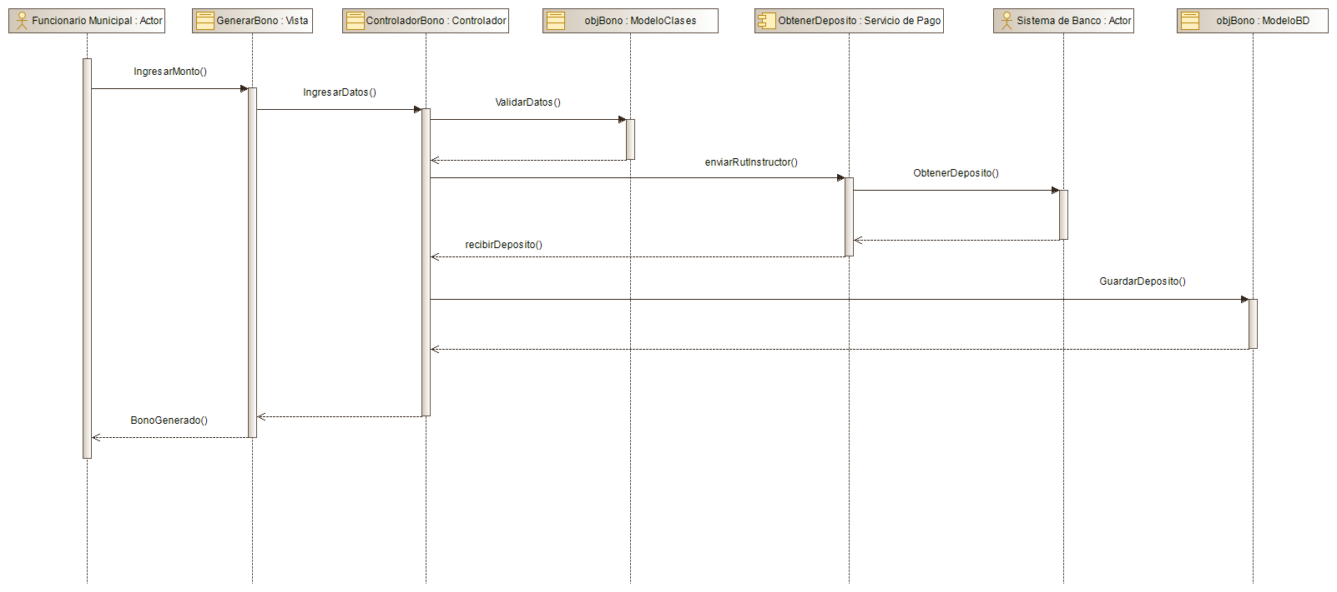

**DS - Generar Bono**

**DS - Generar Pago**

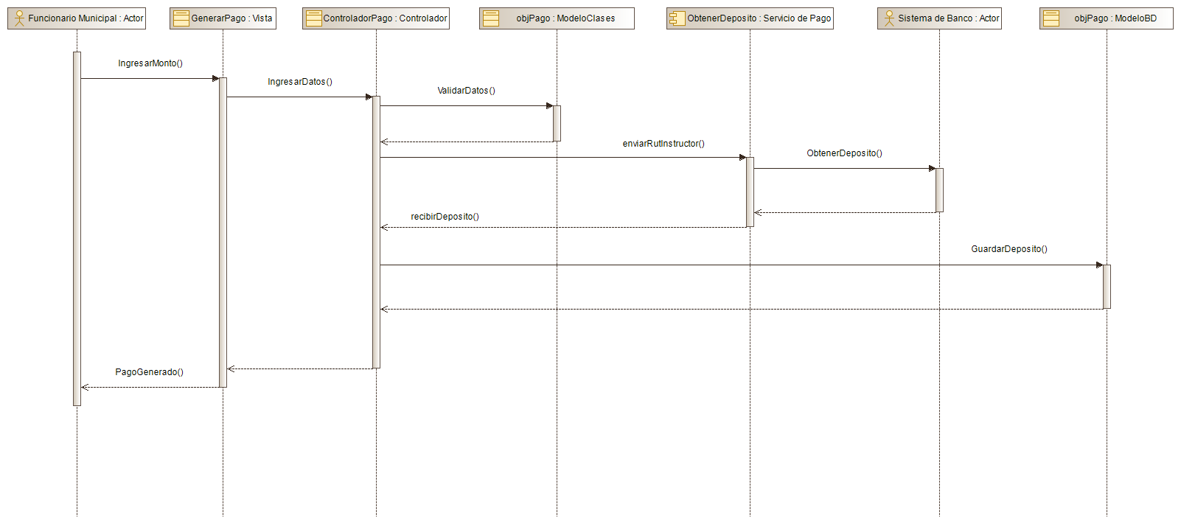

**DS - Administrar Credencial**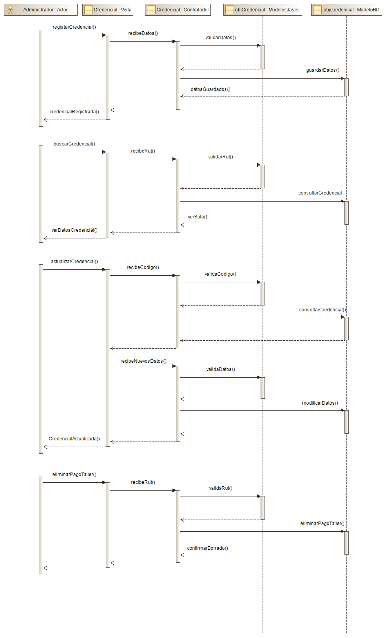

**DS - Administrar Inscripción**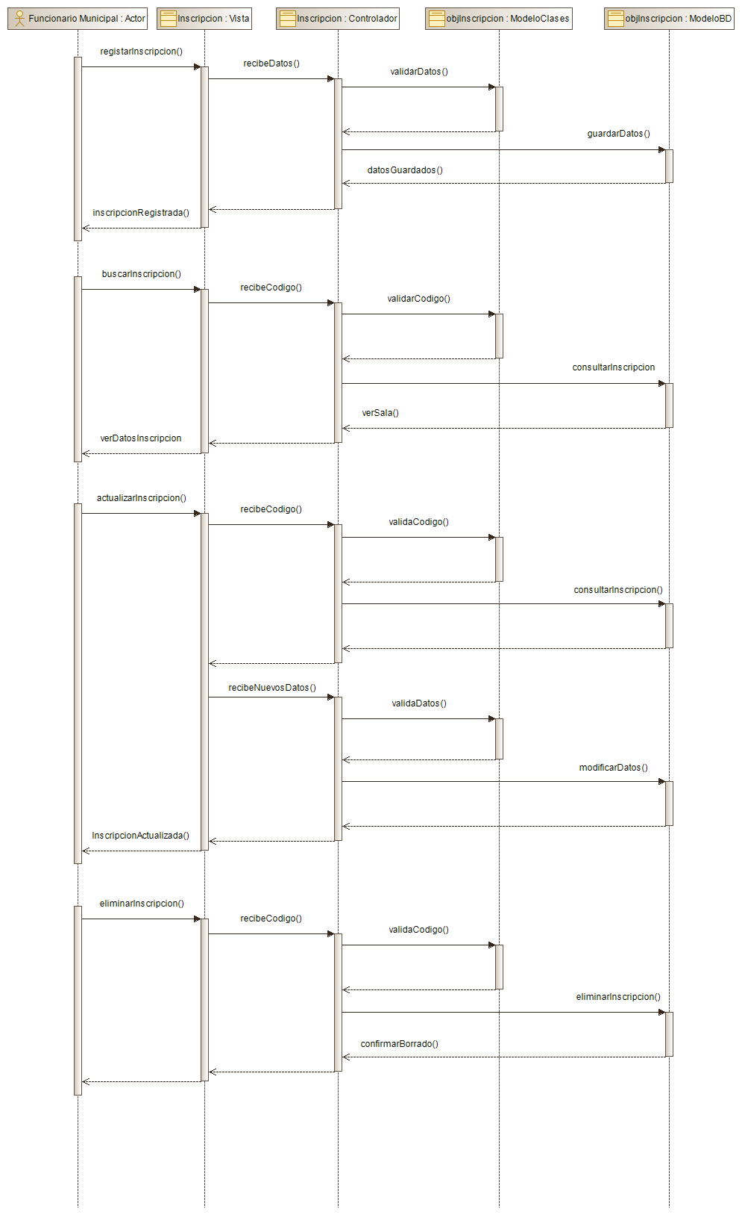

**DS - Administrar Material**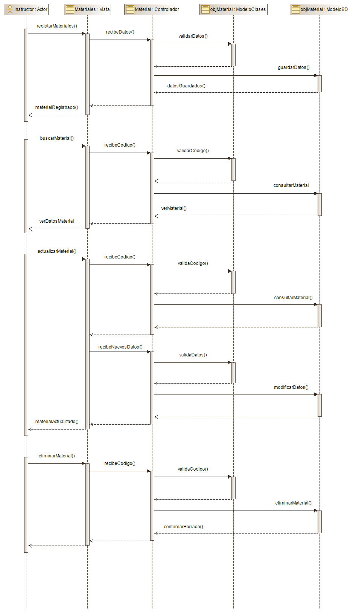

**DS – Administrar Municipalidad**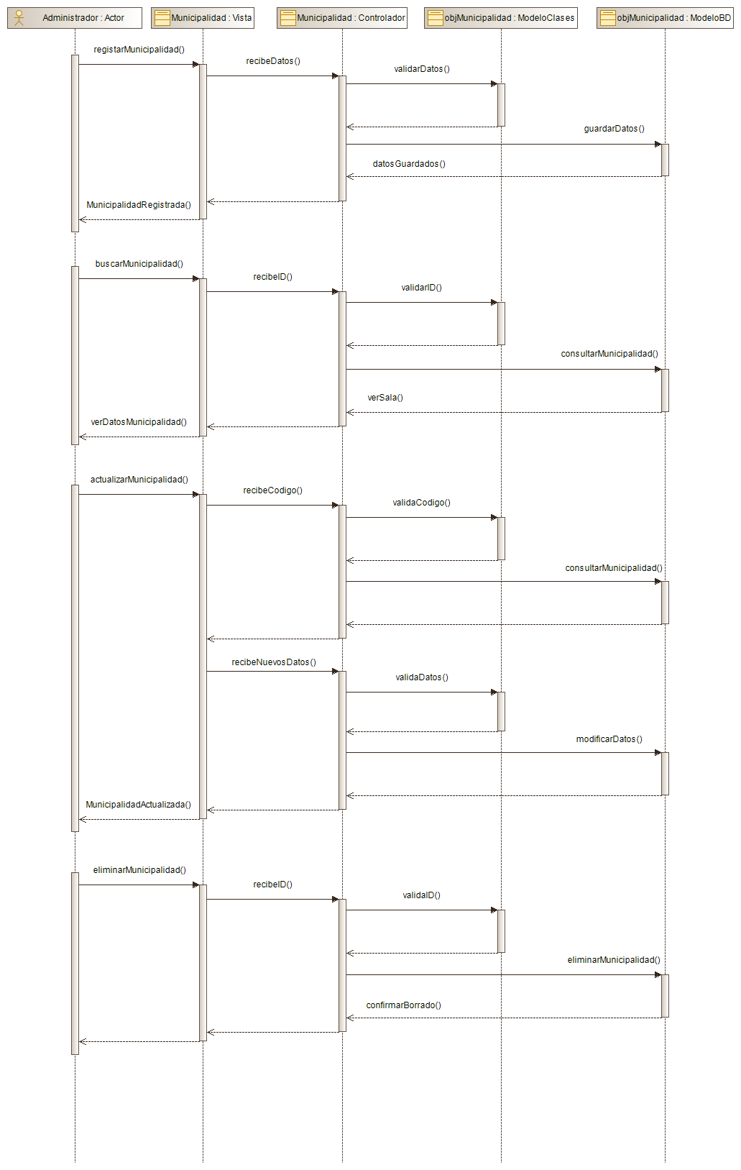

**DS – Administrar Pago Taller**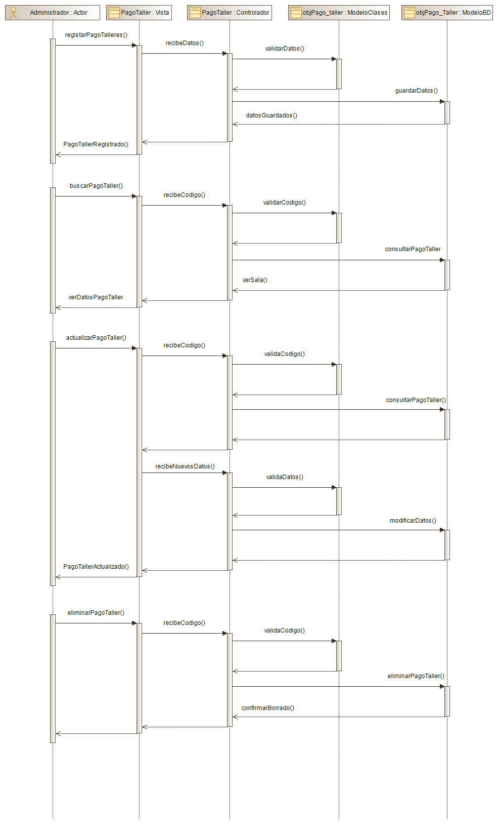

**DS – Administrar Perfil**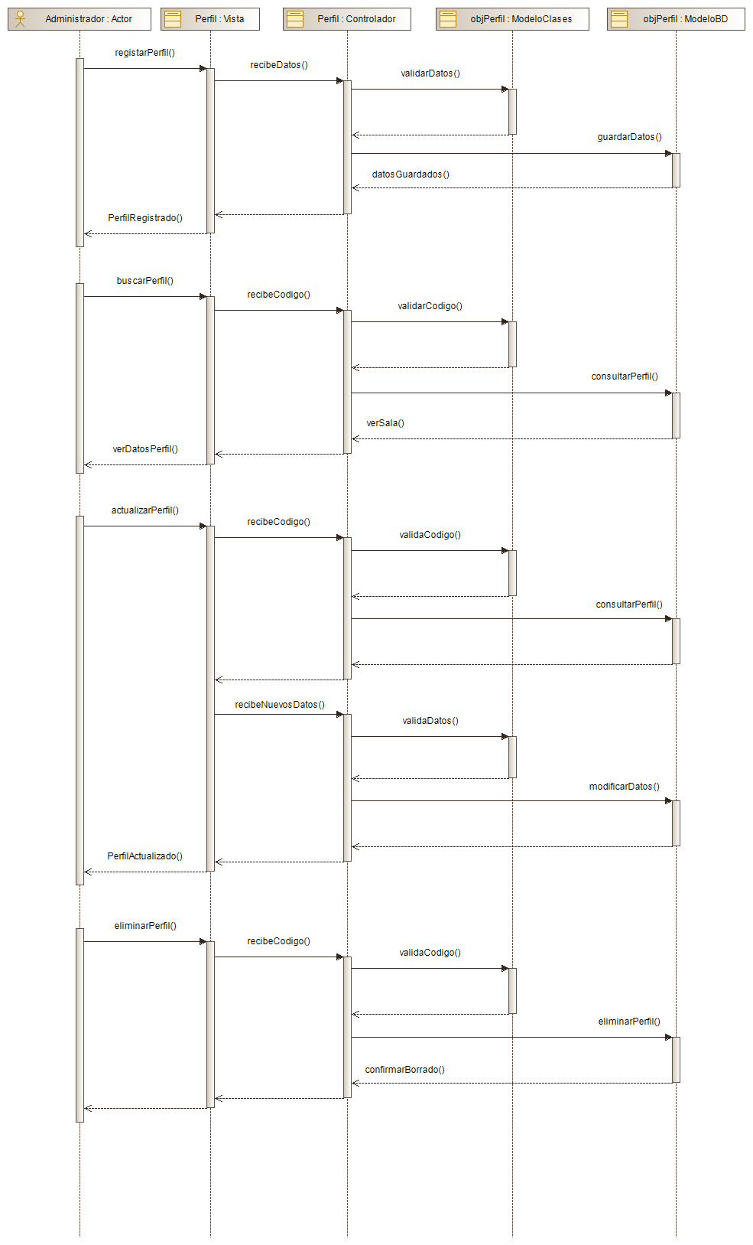

**DS – Administrar sala**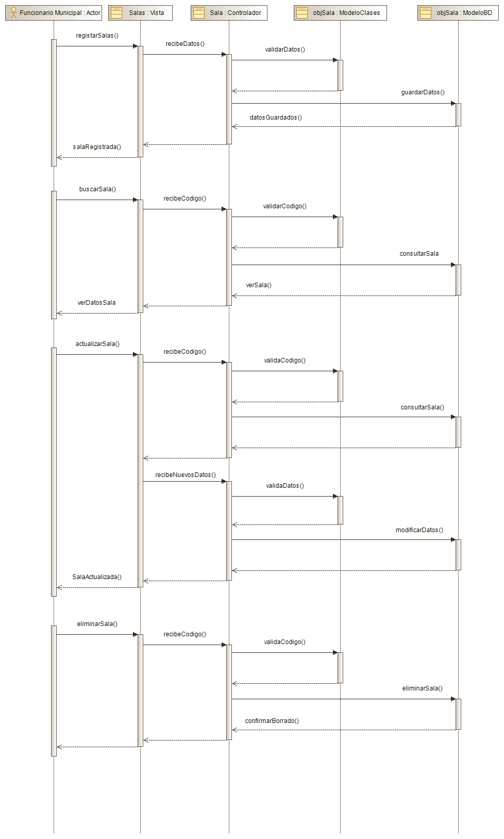

1. **Vista de Desarrollo o Despliegue**

En esta vista se describen las componente o modulos en las cuales se dividirá o implementará el sistema

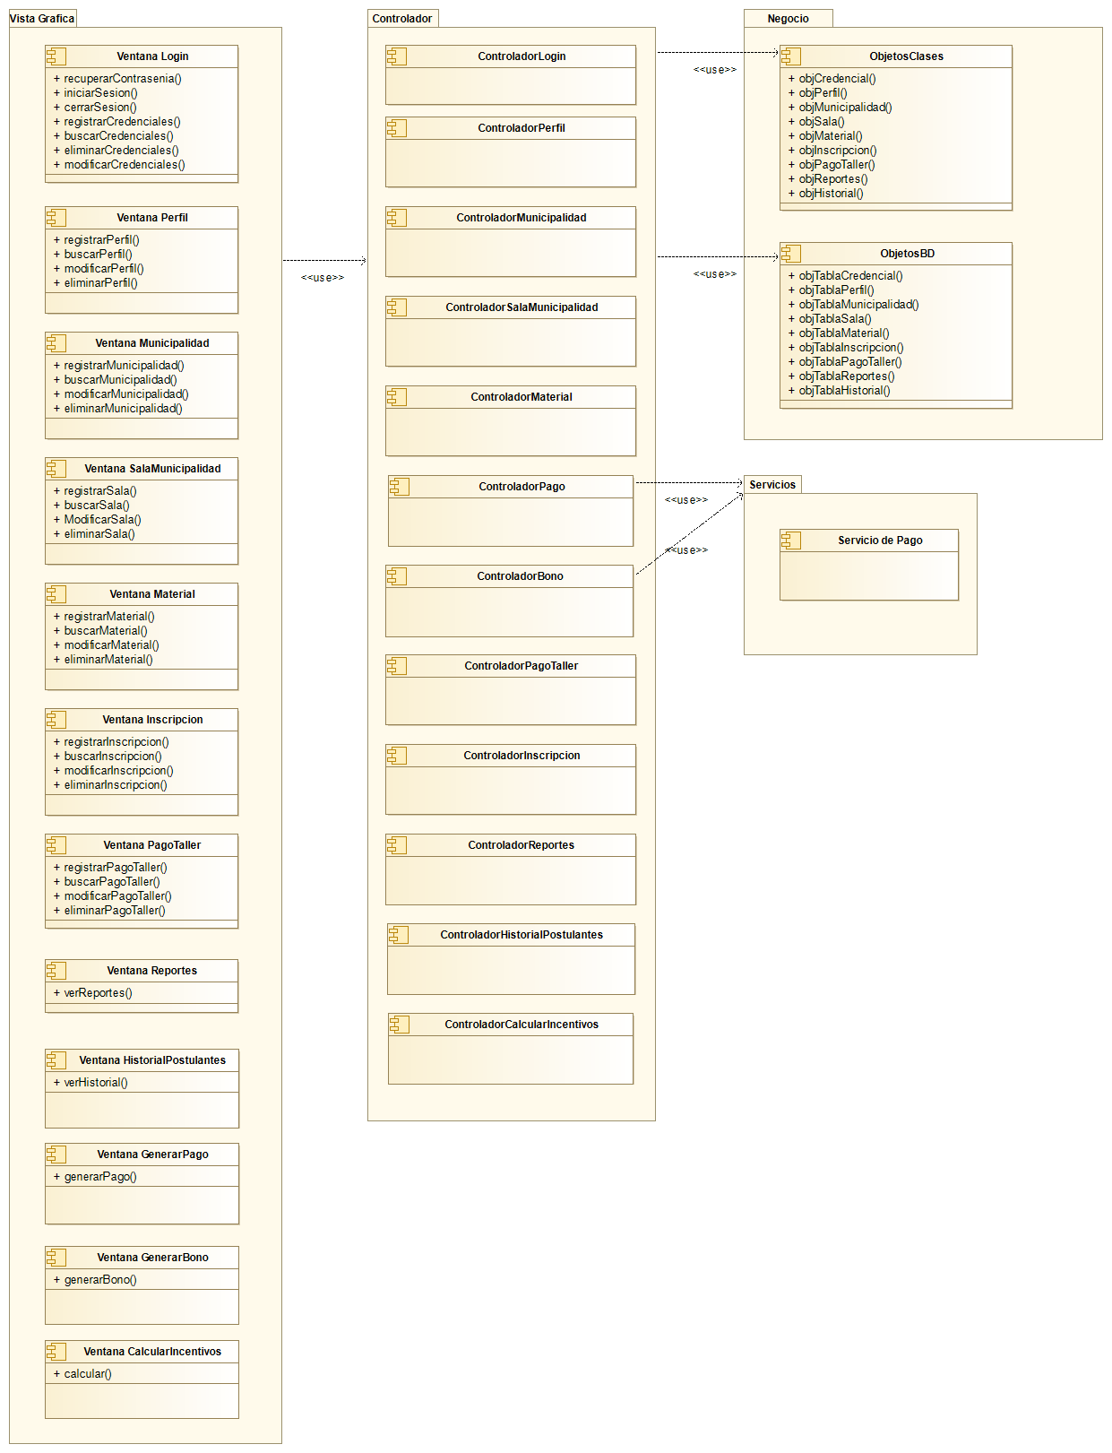

1. **Vista Fisica**

En esta vista se despliegan los nodos que participan con el sistema.

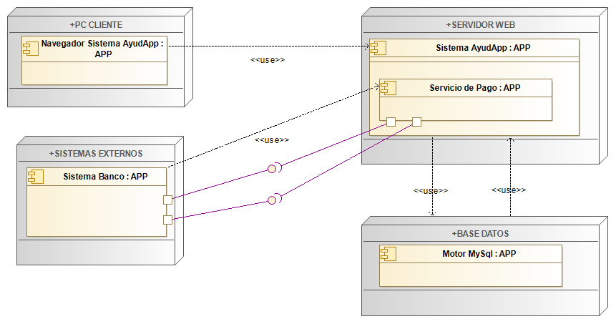

1. **Decisiones de Diseño y Selección de Alternativas**

Las principales decisiones arquitectónicas se tomaron en consideración de la restricción Tiempo de Construcción. Dado que el proyecto debe implementarse en un tiempo ajustado y sin holguras, se privilegió la adopción de una arquitectura conocida y que presente un bajo riesgo en su implementación.

Asimismo, la arquitectura se modularizó y cada módulo serán testeables unitariamente de forma de asegurar que cada pieza tenga una baja tasa de fallas.

Un segundo proposito que fue considerado en la seleccion de alternativa son :

| Escenario de calidad | Atributo Asociado | Patrón Arquitectónco | Justificación |
| --- | --- | --- | --- |
| EC01  EC08  EC02  EC03  EC10  EC04  EC05  EC09  EC13 | Portabilidad - Adaptabilidad  Usabilidad - Facilidad de aprendizaje  Usabilidad - Inteligibilidad  Usabilidad - Atractividad  Funcionalidad - Seguridad  Eficiencia - Comportamiento con el tiempo  Funcionalidad - Precisión | MVC | El sistema debe visualizarse desde cualquier dispositivo.  El sistema debe funcionar en cualquier navegador existente.  Tamaño adecuado del tipo de letra para fácil lectura  El sistema debe ser intuitivo, fácil de comprender. Tamaño adecuado del tipo de letra para fácil lectura  El sistema debe otorgar ayudas, también idioma en español.  Debe tener colores que ayuden a los adultos mayores a tener una buena lectura.  El sistema debe ser seguro con el acceso y los datos.  El sistema debe ser rápido en las operaciones y consultas  El sistema entrega operaciones precisas en los cálculos de los bonos y pagos. |
| EC12 | Funcionalidad - Interoperabilidad | MICROSERVICIO  SOA | El sistema se debe integrar con los sistemas del banco |
| EC14 | Funcionalidad - Seguridad | SSO | El sistema debe otorgar seguridad en el acceso a la aplicación |
| EC06  EC07  EC11 | Fiabilidad - Tolerancia a fallos  Mantenibilidad – Fiabilidad  Fiabilidad - Capacidad de recuperación | CLIENTE SERVIDOR | El sistema debe tolerar fallos de cualquier tipo.  El sistema debe estar disponible todos los días  El sistema deberá estar operativo en el menor tiempo posible. |

**Análisis de Reutilización**

* Se utilizará el código del mantenedor de productos en clientes

En este proyecto, se intentó aprovechar al máximo la reutilización de software, dado que, se utilizaron diversos frameworks para su desarrollo, empleando técnicas intuitivas, esto se hizo, en busca de crear el sistema en base a softwares que ya han sido creados, en lugar de tener que rediseñar todo desde el principio, todo esto buscando una menor carga para los desarrolladores y asegurarnos de trabajar sobre bases sólidas, que se encuentran más que probadas en calidad y fiabilidad, Asimismo nos ayuda a reducir el tiempo de desarrollo y con ellos los costos, incrementando así la productividad por el presupuesto.